

Universidad Católica Argentina
Facultad de Ciencias Fisicomatemáticas e Ingeniería

Carrera de Especialización en Ingeniería del Software – 2005

Trabajo Final

Arquitecturas de Software para
Sistemas Autónomos

Alumno: Ing. Federico J. Casuscelli
fcasuscelli@gmail.com

Octubre de 2006
Indice.
1. Resumen. 5
2. Introducción. 6
2.1. Objetivos. 6
2.2. Por qué “sistemas autónomos”. 6
2.3. Como esta desarrollado el presente trabajo. 6
3. Antecedentes. 7
3.1. Tendencias en la Ingeniería de Software. 7
3.2. El campo de la Arquitectura de Software. 8
3.3. Estado del arte de los Sistemas Autónomos. 9
3.3.1. Visión Académica. 9
3.3.1.1 Adaptación de los sistemas basándose en modelos. 9
3.3.1.2 Taxonomía para la problemática Self-healing. 13
3.3.2. Visión de la industria. 16
3.3.2.1 Autonomic Computing (IBM). 16
3.3.2.2 Dynamic Systems Initiative (Microsoft). 22
3.3.2.3 Self-Healing y Conscientious Software (Sun). 27
3.3.2.4 Otros. 30
3.3.3. Puntos de contacto. 30
3.4. Aspectos a considerar para sistema autónomos. 33
4. Desarrollo. 34
4.1. Arquitecturas para Sistemas Autónomos. 34
4.1.1. En la búsqueda de patrones. 34
4.1.1.1 La externalización. 34
4.1.1.2 Los modelos y en nivel de abstracción. 35
4.1.1.3 Diagrama conceptual. 36
4.1.2. Arquitectura propuesta. 38
4.1.2.1 Diagrama. 38
4.1.2.2 Descripción del comportamiento. 39
4.1.3. Descripción detallada de componentes e interfaces. 40
4.1.3.1 Componentes. 40
4.1.3.2 Interfaces. 43
4.1.3.3 Consideraciones generales. 44
4.1.4. Patrones de diseño recomendados para la implementación. 45
4.1.4.1 Adapter. 45
4.1.4.2 Interpreter. 45
4.1.4.3 Observer. 45
4.1.4.4 Command. 45
4.2. Caso Práctico: SOA y el Enterprise Service Bus. 46
4.2.1. Introducción al concepto de SOA. 46
4.2.2. El rol del ESB en SOA. 48
4.2.3. Arquitectura de un ESB. 49
4.2.4. Como lograr un ESB Autónomo. 51
4.2.4.1 Modelos. 51
4.2.4.2 Sistema en Ejecución. 53
4.2.4.3 Módulo de Autonomía. 53
4.2.5. Conclusiones del caso práctico. 53
5. Conclusiones. 56
6. Bibliografía. 59

Indice de Figuras y Tablas.
Figura 3.1: Closed-loop. 10
Figura 3.2: Adaptación Basada en Modelos. 11
Figura 3.3: Componentes del proyecto Rainbow. 12
Tabla 3.1: Elementos de la problemática self-healing. 14
Figura 3.4: Progreso en la industria telefónica. 17
Figura 3.5: Arquitectura de referencia de Autonomic Computing. 19
Figura 3.6: Detalles del funcionamiento de un Autonomic Manager. 21
Figura 3.7: Aspectos y Condiciones Operacionales. 25
Figura 3.8: Monitoring and Troubleshooting Workflow. 26
Figura 3.9: Alternativa para el Workflow. 27
Tabla 3.2: Comparación de Enfoques. 32
Figura 4.1: Ejemplo de abstracción, sistema cliente / servidor. 35
Figura 4.2: Diagrama Conceptual de la arquitectura propuesta. 36
Figura 4.3: Incluyendo interacción con usuarios. 37
Figura 4.4: Incluyendo utilización de Bases de Conocimiento. 37
Figura 4.5: Arquitectura Propuesta - Diagrama de Componentes. 38
Figura 4.6: Estados del módulo de autonomía. 39
Figura 4.7: Diagrama de actividades del monitor. 40
Figura 4.8: Diagrama de secuencia del analizador. 42
Figura 4.9: Línea temporal con la evolución hacia el ESB. 49
Figura 4.10: Concepción del ESB. 49
Figura 4.11: Arquitectura del ESB. 50
Tabla 4.1: Caso Práctico - Propiedades a Medir. 52
Tabla 4.2: Caso Práctico - Estrategias. 52
Figura 4.12: Método de implementación de autonomía. 54

Resumen.
Este trabajo esta enfocado a encontrar patrones de arquitectura para la problemática de sistemas autónomos. Actualmente la ingeniería de software debe resolver algunos aspectos cruciales que hacen a su incumbencia: acotar el incremento de la complejidad de los sistemas, reducir del costo total de propiedad (TCO), y alcanzar estándares elevados de calidad. Muchos de estos aspectos son de difícil solución si no se consideran nuevos enfoques, como el de sistemas autónomos. Los sistemas autónomos son todos aquellos sistemas que puedan adaptarse dinámicamente al entorno, ayudando así a asegurar la estabilidad y productividad de sí mismos, sin depender para esta tarea de la intervención de un usuario administrador.
El desarrollo del trabajo persigue poder identificar patrones de arquitectura para la implementación de sistemas autónomos. Para esto se considerarán las distintas visiones existentes a la fecha, tanto en la industria informática como en el campo académico, como punto de partida para la identificación de mejores iniciativas existentes.
Como resultado de esto se identifica un patrón de arquitectura base, sustentado en la externalización de los mecanismos de autonomía y la adopción de modelos como fuente de información, principalmente modelos de arquitectura y una aproximación a modelos de tareas. Las ventajas de estos dos aspectos se pueden sintetizar en la posibilidad de otorgar capacidades de autonomía a sistemas existentes, partiendo de un enfoque incremental (donde puedan adoptarse enfoques híbridos o de autonomías parciales) y la factibilidad de crear un componente reusable para brindar capacidades de autonomía (con las ventajas inherentes al reuso). Este patrón es ejemplificado con un caso práctico, a partir del cual también se propone un método para trabajar en el proceso de implementación de autonomía a un sistema. Como caso práctico se toma un Enterprise Service Bus, pieza clave en la infraestructura necesaria para llevar adelante la adopción de un enfoque de arquitectura orientada a servicios (SOA).
Se concluyen en que el planteo cubre las necesidades referentes a la reducción de complejidad, reducción de costos y calidad del software, como a su vez se identifican algunos puntos a profundizar para mejora el enfoque propuesto.

Introducción.
El presente trabajo ha sido desarrollado como Trabajo Final del posgrado Carrera de Especialización en Ingeniería del Software (CEIS) cursado en 2005 en la Facultad de Ciencias Fisicomatemáticas e Ingeniería de la Universidad Católica Argentina.

Objetivos.
El objetivo es presentar patrones arquitectónicos que sirvan de aproximación para el diseño y construcción de sistemas autónomos.

Por qué “sistemas autónomos”.
Una de las primeras dificultades encontradas al comenzar con el desarrollo de este trabajo es adoptar un término que identifique el tema de arquitectura que será tratado. La tarea es complicada ya que, tanto en el ámbito académico como en el de la industria informática, el enfoque está siendo fuertemente atacado, con más de un punto de contacto, pero se encuentran diversas denominaciones. En el ámbito académico predomina el término self-healing, mientras que en la industria existe mayor diversidad: autonomic computing, dynamic systems, conscientious software.
Luego de estar realizando tareas de investigación se entiende que un término que define el enfoque de modo abarcativo es sistemas autónomos, considerando que la autonomía - según una acepción de [1] - es “la condición de quien, para ciertas cosas, no depende de nadie”.
Como veremos en el desarrollo del trabajo los sistemas autónomos son todos aquellos sistemas que puedan adaptarse dinámicamente al entorno, ayudando así a asegurar la estabilidad y productividad de sí mismos, sin depender para esta tarea de la intervención de un usuario administrador.

Como esta desarrollado el presente trabajo.
El trabajo constará de tres partes principales:
- Repaso de antecedentes, el estado del arte, describiendo los diferentes enfoques existentes para sistemas autónomos y su relación con aspectos de la arquitecta de software.
- Propuestas de un patrón arquitectónico para facilitar la implementación de sistemas autónomos, con una descripción detallada de componentes.
- Descripción de un caso práctico, el cual se basará en la adaptación de la arquitectura de un sistema aplicando un patrón adecuado para que éste alcance características de sistema autónomo.

Antecedentes.

Tendencias en la Ingeniería de Software.
La Ingeniería de Software como disciplina aún sigue siendo inmadura. Aunque en los últimos años se produjeron distintos cambios dentro del campo, en comparación con otras ramas de la ingeniería el nivel de madurez es todavía insuficiente. Las tendencias en la materia parecen orientarse hacia la formalización de ciertos aspectos, siendo algunos – por cierto los menos – comparables con actividades de otras ingenierías (como podría ser el la Administración de Proyectos) y otros realmente particulares. Dentro de estos últimos podríamos citar el estudio de los procesos de desarrollo de software, las técnicas de modelado, la ingeniería de requisitos, la arquitectura del software y el aseguramiento de la calidad del software.
Dentro de las preocupaciones actuales de la industria es innegable que el concepto de TCO está siendo ampliamente tratado. TCO se refiere al Costo Total de Propiedad, el cual indica el costo real de tener en propiedad hardware o software, no limitándolo solamente al valor de adquisición del producto, sino que se extiende a otros factores como el entrenamiento del personal, el costo de operación y el de mantenimiento.
La complejidad de los sistemas es sin duda otro factor que siempre esta en la mira de los especialistas, es más catapultó en su momento el surgimiento de la Ingeniería de Software como una disciplina. Fue un buen disparador, pero el mismo está incrementando su gravedad y tendencia. Los factores son variados, podríamos sólo citar algunos: mayores necesidades de integración, ambientes operacionales cada vez más complejos y altamente distribuidos, necesidad de servicio 7/24, usuarios accediendo desde gran diversidad de dispositivos. Resumiendo: complejidad creciente en la forma de desarrollar negocios, implican software más complejo para soportarlo.
Personalmente no me quedaría solamente en el aspecto de los negocios. La cantidad de elementos de la vida actual que poseen algún tipo de software es enorme, teniendo cada vez mayor ingerencia en lo cotidiano (desde hacer una llamada por teléfono hasta encender nuestro automóvil). Esto debiera conducir a un replanteo en el campo de la usabilidad y confiabilidad del software.
Las organizaciones – ya sean pequeñas, medianas o grandes – quieren y necesitan reducir los costos, simplificar la administración de recursos complejos, tener un mejor y más pronto retorno de la inversión en IT y asegurarse los niveles más altos posibles de disponibilidad, desempeño, seguridad y utilización de activos. El enfoque de sistemas autónomos debiera alcanzar estas metas, desde el punto de vista de un nuevo paradigma, una evolución en como se diseñan, construyen, mantienen y administran los sistemas. Esta pareciera ser la vía más racional para:
- reducir el TCO,
- acotar el incremento de la complejidad de los desarrollos,
- alcanzar estándares elevados en atributos de calidad.

El campo de la Arquitectura de Software.
Como se mencionó en el proceso de alcanzar mayor madurez la Ingeniería de Software ha comenzado con la formalización de distintos aspectos, uno de estos es la arquitectura de software.
La arquitectura de software tiene distintas definiciones, para corroborar esto bastaría con acceder al sitio Web del SEI (Software Engineering Institute), específicamente a http://www.sei.cmu.edu/architecture/definitions.html, dónde se encuentra una gran cantidad de éstas, clasificadas en modernas, clásicas, bibliográficas y de la comunidad. Más allá de esta clasificación dichas definiciones responden a dos enfoques:
- los que se direccionan al trabajo dinámico de la estipulación de arquitectura dentro del proceso de desarrollo,
- los que apuntan a la configuración estática del sistema de software desde un alto nivel de abstracción.
Considerando estas dos opciones no existe por cierto un enfrentamiento, sino más bien un complemento. La arquitectura de software es “la organización de todo el sistema en un nivel de diseño”, según [16]; ahora también es cierto que tiene lugar en el contexto del proceso de desarrollo como una actividad en sí, la cual – según el modelo de desarrollo adoptado – tendrá diferentes enfoques e ingerencias.
Particularmente si se concede el grado de disciplina a la arquitectura de software se debe citar que el gran desafío es reconocer paradigmas comunes para poder entender las relaciones de alto nivel de los sistemas, posibilitando que los nuevos sistemas se construyan como variaciones de sistemas anteriores. Las cuestiones de alto nivel son: las estructuras globales de control, los protocolos de comunicación, sincronización y acceso a datos, la asignación de funcionalidad a los elementos de diseño, la distribución física, la composición entre los elementos de diseño, la selección de alternativas de diseño y los atributos de calidad (disponibilidad, confiabilidad, facilidad de cambios, performance, escalabilidad, seguridad, facilidad de testeo, usabilidad).

A partir de lo planteado se puede justificar que el objetivo que persigue el presente trabajo es concerniente al campo de la arquitectura de software. Tendrá aspectos en común con otros campos de la ingeniería de software, como los tendría cualquier trabajo centrado en problemáticas de software; pero claramente la solución a la problemática de los sistemas autónomos debe tratarse desde un enfoque arquitectónico. No es un problema de la ingeniería de requisitos ni de la administración de proyectos.
Se debe buscar la definición de un patrón – o un conjunto de patrones – de referencia para la construcción de sistemas autónomos. La búsqueda comenzará por el repaso de distintos enfoques y visiones (tanto del ámbito académico como de las empresas de IT) que están definiendo el estado del arte en éste campo. Esto se abordará en el resto de la presente sección.

Estado del arte de los Sistemas Autónomos.

Visión Académica.
Existen distintos investigadores ligados a prestigiosas instituciones académicas abocados al estudio de la autonomía de los sistemas. Dentro de dicho ámbito trataremos los trabajos desarrollados por David Garlan, a quien podríamos considerar uno de los primeros en citar el concepto self-healing. A su vez presentaremos el trabajo de Philip Koopman, quien propone una taxonomía para describir los distintos elementos de la problemática del enfoque self-healing.

Adaptación de los sistemas basándose en modelos.
En el campo académico hay distintos trabajos que podríamos englobar dentro del enfoque de sistemas autónomos. Sin duda uno de los mayores referentes es David Garlan, profesor de School of Computer Science de Carnegie Mellon University (CMU). De esta casa de estudios sin duda han surgido las mayores iniciativas en el ámbito de la Arquitectura de Software.
Su enfoque, en el cual viene trabajando desde 2002 se resume en [2]: presentar una alternativa a los mecanismos tradicionales para detección y recuperación de errores que se implementan a nivel de código, basada en modelos de arquitectura de software – externos a la aplicación – que en tiempo de ejecución identifiquen y resuelvan problemas.

Orígenes del enfoque self-healing.
En [3] Garlan presenta claramente los antecedentes y tendencias en el campo del desarrollo de software que justifican el concepto de self-healing.
Los sistemas hoy:
- están compuestos por partes construidas por distintas organizaciones,
- deben prestar servicio (estar ejecutando) permanentemente,
- operan en ambientes donde los recursos cambian frecuentemente,
- son utilizados por usuarios móviles, desde variados tipos de terminales.
Para estos sistemas los métodos tradicionales son inadecuados, ya que:
- no es posible realizar verificaciones y pruebas extensivas,
- las reconfiguraciones manuales presentan un problema de escala,
- las reparaciones o mejoras que implican que el sistema quede fuera de línea no son viables.
A partir de esto propone adoptar como alternativa de solución que los sistemas automáticamente y de manera óptima se adapten para administrar:
- cambios en las necesidades de los usuarios,
- recursos variables,
- fallas,
- movilidad
Al respecto de éste último se puede tomar como una combinación de cambio de necesidades y recursos variables.

Closed-Loop.
La primera consideración es la del concepto de closed-loop (bucle cerrado), dónde existe una capa que actúa como mecanismo de control, separada del sistema que está siendo ejecutado. Este paradigma esta muy bien descrito en [4], atacando las tres fases: monitoreo, modelado y control del sistema.

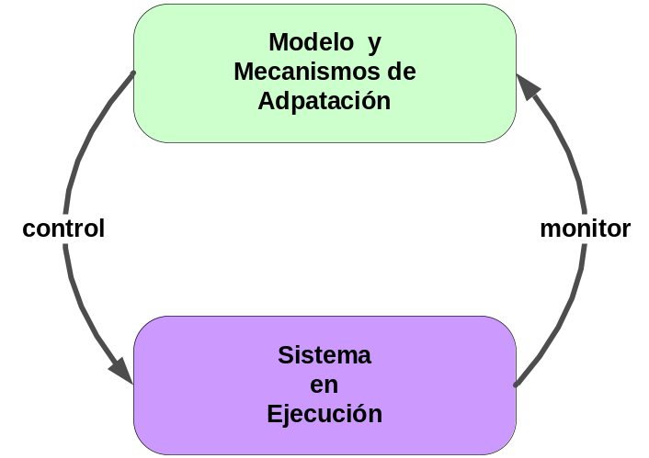
Figura 3.1: Closed-loop.

Las principales ventajas de externalizar los mecanismos de adaptación son:
- separación de las incumbencias funcionales de las de “comportamientos excepcionales”, posibilitando el foco sistemático en una solución de diseño para la adaptación dinámica,
- la efectividad de los mecanismos de adaptación es más fácilmente analizable, haciendo esto extensible a las modificaciones y mejoras,
- facilitar la generalización de técnicas y soluciones para self-healing para diferentes e incluso múltiples tipos de sistemas
- posibilidad de aplicar la técnica a sistemas sin necesidad de disponer del código fuente (siempre y cuando dicho sistema puede proveer cierta información y aceptar cambios).

La adaptación del sistema basada en modelos.
Para el enfoque de externalización de los mecanismos es fundamental tener en consideración dos ideas claves. La primera ya presentada es del closed-loop: mantener los modelos del sistema en tiempo de ejecución es la base para el monitoreo, la detección de problemas y la reparación. La segunda, y seguramente la más desafiante en lo que hace a su implementación, es la de explicitar el modelo del usuario en contexto, posibilitando así:
- adaptar la detección del problema a la situación y a las necesidades del usuario,
- proveer soporte proactivo a necesidades futuras.
Esto sin duda nos plantea un gran cambio de paradigma, ya que no solo pensamos en modelos del sistema (arquitectura), sino que también debemos pensar en modelos que representen lo que hace el usuario, modelos de tareas, o modelos de procesos.

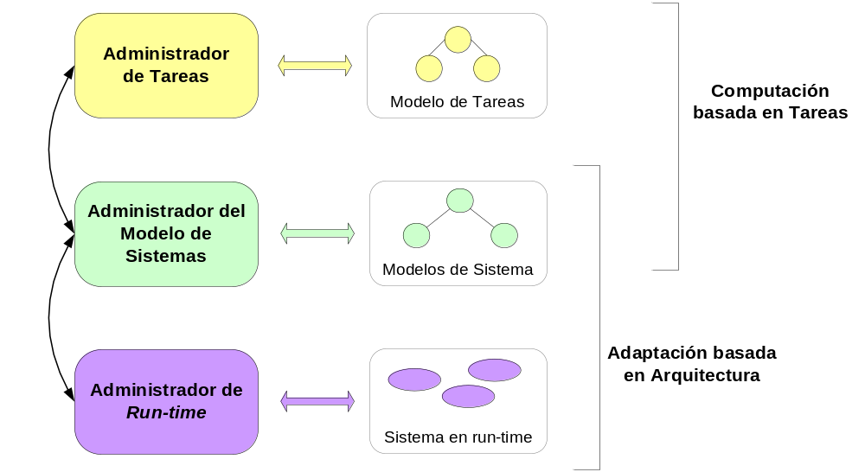
Figura 3.2: Adaptación Basada en Modelos.

Los planteado por Garlan en [2] es pensar en un concepto de computación diferente, donde haya una transición de las aplicaciones a servicios y tareas.
Hoy sin duda este cambio de paradigma esta fuertemente apalancado por el enfoque SOA, cuestión que será tratada más adelante en este trabajo.
En la Figura 2 lo referente a la adaptación basada en arquitectura se puede sostener por otro proyecto de Garlan: Rainbow [5], el cual describiremos en detalle a continuación.

Proyecto Rainbow.
El objetivo del proyecto Rainbow es desarrollar nuevas tecnologías que faciliten reducir el costo y mejorar la confiabilidad al realizar cambios a sistemas complejos. Dichas tecnologías apuntan a dar soporte a la adaptación automática y dinámica de los sistemas a través de modelos de arquitectura, la representación explícita de las tareas de los usuarios e indicadores orientados a cuestiones de performance en tiempo de ejecución. Las tres áreas críticas de innovación sobre las que se basan estas tecnologías son:
- Detección: habilidad de determinar propiedades dinámicas (en tiempo de ejecución) de sistemas complejos y distribuidos.
- Resolución: habilidad para determinar cuando las propiedades del sistema observado violan supuestos críticos de diseño.
- Adaptación: habilidad de automatizar la adaptación del sistema en respuesta a violaciones de supuestos de diseño.
Estas nuevas capacidades proveerán
- La habilidad de manejar cambios del sistema respetando los indicadores específicos (orientados a la performance) soportados por nuestra tecnología.
- Un framework extensible para manejar indicadores adicionales y estrategias de adaptación de sistemas producidos por terceros.
Como agregado estas capacidades reducirán la intervención del usuario en adaptar los sistemas para cumplir objetivos de calidad, mejorando la confiabilidad de los cambios, y dando soporte a una nueva generación de sistemas que pueden realizar modificaciones confiables a sí mismos como respuesta a cambios dinámicos en el ambiente.
Para tener una visión general del enfoque, se muestra un diagrama del framework y una breve descripción de su comportamiento extraída de [2].

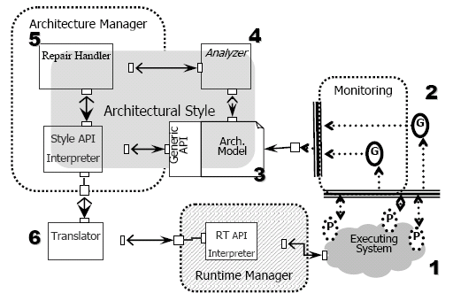
Figura 3.3: Componentes del proyecto Rainbow.

El sistema en ejecución (1) es monitoreado observándose su comportamiento en tiempo de ejecución (2). Los valores monitoreados son resumidos y relacionados con propiedades de arquitectura de un modelo de arquitectura (3). Las propiedades cambiantes del modelo de arquitectura disparan un evaluación (4) para determinar si el sistema está operando dentro de una gama de valores aceptables. Las violaciones de restricciones son manejadas por un mecanismo de reparación (5), el cual adapta la arquitectura. Los cambios de arquitectura son transmitidos al sistema en ejecución (6).
La clave del enfoque es el uso de modelos de arquitectura. Se utiliza un esquema simple en el cual un modelo de arquitectura es representado como un grafo de componentes, representación adoptada por una gran cantidad de lenguajes de descripción de arquitectura (ADLs). Los nodos del grafo son componentes, y representan los elementos principales del sistema. Los arcos son conectores y representan la interacción entre componentes. Adicionalmente existirán restricciones para la arquitectura, las cuales – por ejemplo – pueden especificar que ciertas propiedades deben poseer valores dentro de un rango determinado.

Taxonomía para la problemática Self-healing.
Philip Koopman es Profesor Asociado del Department of Electrical and Computer Engineering (ECE) de la Carnegie Mellon University, además de ser miembro de otros institutos de CMU (como el ICES o el ISRI). Su trabajo no está directamente relacionado con la aplicación directa de sistemas autónomos, pero si presentó en 2003, en el marco del Workshop on Architecting Dependable Systems un trabajo [6] enfocado a proponer una taxonomía para describir los distintos elementos del enfoque self-healing.
Koopman plantea como prematuro proponer una definición concensuada del término “self-healing”. Aunque este planteo tenga unos años aún el concepto – como se ha citado al inicio del trabajo - sigue vigente. A partir de esto no intenta hacer una categorización de que sistemas pueden ser considerados self-healing, pero si plantea que la problemática puede encuadrarse dentro del enfoque de computación tolerante a fallos.

Elementos del modelo self-healing.
Basándose en experiencias y observaciones del Workshop on Self-Healing Systems de 2002, Koopman en su trabajo propone cuatro categorías generales de la problemática self-healing: modelo de defecto (fault model), reacción del sistema (system response), completitud del sistema (system completeness) y contexto de diseño (design context).
Fault model | - Fault duration  - Fault manifestation  - Fault source  - Granularity  - Fault profile expectations
System response | - Fault Detection  - Degradation  - Fault response  - Fault recovery  - Time constants  - Assurance
System completeness | - Architectural completeness  - Designer knowledge  - System self-knowledge  - System evolution
Design context | - Abstraction level  - Component homogeneity  - Behavioral predetermination  - User involvement in healing  - System linearity  - System scope
Tabla 3.1: Elementos de la problemática self-healing.

A su vez cada una de estas categorías engloba otros aspectos – como se muestra en la tabla anterior – los cuales pasan a tratarse en detalle en las secciones siguientes.

Fault model.
Los sistemas self-healing tienen objetivos similares al área general de los sistemas de computación confiables (dependable computing). Uno de los principios de la computación confiable es la hipótesis de defecto, la cual es la que responde a la pregunta qué defectos el sistema tolerará. De un modo similar los sistemas self-healing deben tener un modelo de defecto que especifique que “heridas” (defectos) estarán curando por sí mismos. A continuación características típicas de este tipo de modelos:
- Fault duration: los defectos pueden ser permanentes, intermitentes (un defecto que sólo aparece ocasionalmente) o transitorios (debido a una condición del entorno que aparece ocasionalmente).
- Fault manifestation: intuitivamente no todos los defectos son tan severos como otros. A partir de esto los componentes deben ser diseñados para exhibir características específicas cuando encuentren fallas, lo cual permite que a nivel de sistema el aspecto self-healing sea más sencillo.
- Fault source: se supone que la fuente de los defectos puede afectar las estrategias de self-healing, así como definir el alcance del mismo (por ejemplo: trata sólo fallas de software y no de hardware).
- Granularity: la granularidad de una falla es el tamaño del componente que está siendo comprometido por esta. Diferentes mecanismos serán apropiados dependiendo de la granularidad de las fallas, y consecuentemente de la acción de recuperación.
- Fault profile expectations: mas allá de la fuente de lo defectos está el perfil de la ocurrencia del defecto que es esperado. Algunos ejemplos: defectos esperados, defectos inesperados, defectos aleatorios, etc.

System response.
En muchos casos el primer paso para responder a un defecto es realmente detectarlo. Cada dominio de aplicación tiene aspectos no funcionales propios que son importantes (como ser fiabilidad o seguridad). Estos aspectos serán los que influirán en las respuestas deseadas del sistema.
- Fault Detection: puede ser realizadas internamente por un componente, por comparación de componentes replicados, por chequeos peer-to-peer o por chequeo de supervisores.
- Degradation: Los sistemas self-healing no debieran restaurar una funcionalidad completa luego de un defecto, el grado de degradación provisto por un sistema self-healing es su resistencia al daño que excede la redundancia incorporada.
- Fault response: una vez que un defecto ha sido detectado el sistema debe seleccionar un mecanismo de respuesta, incluyendo el enmascaramiento del defecto. La respuesta al defecto puede ser optimizada para mantener propiedades deseadas, como ser correctitud, contratos de calidad de servicio, integridad transaccional, o seguridad. Las respuestas a defectos debieran ser también preventivas y proactivas o reactivas.
- Recovery: después que un sistema detecté un defecto e invoque una respuesta a éste, debe recuperar la operación para completar el proceso de self-healing.
- Time constants: las constantes de tiempo de un sistema, junto con las presunciones de distribución de defectos juegan un rol importante en la determinación de los tipos de self-healing que son factibles. En defectos intermitentes o transitorios el ciclo detección-respuesta-recuperación debiera ser más rápido que los períodos típicos de llegada de defectos para evitar la caída del sistema.
- Assurance: todo sistema requiere de algún nivel de garantía de correctitud funcionalidad y no-funcional para su normal operación. Los sistemas self-healing adicionalmente requieren una forma que garantice que estas propiedades son mantenidas durante y después de la ocurrencia del defecto.

System completeness.
- Architectural completeness: pocas arquitecturas de sistemas son completamente elaboradas cuando la primera implementación es construida. Las arquitecturas e implementaciones evolucionan a lo largo del tiempo
- Designer knowledge: los diseñadores típicamente no tiene un conocimiento completo del sistema que ellos diseñan. Cualquier sistema es diseñado usando un conjunto de abstracciones acerca de componentes subyacentes. Es normal que los diseñadores tengan una minuciosa comprensión de los comportamientos típicos del sistema, no así de los comportamientos atípicos (especialmente ante la ocurrencia de defectos). Es vital que conozcan como esta caracterizado el modelo de defectos del sistema.
- System self-knowledge: los sistemas deben tener cierto nivel de conocimiento de sí mismos y de su entrono para proveer self-healing. Este auto conocimiento está limitado por los aspectos de conocimiento embebidos en los componentes, la accesibilidad al conocimiento entre componentes y los errores que puedan existir en la representación de éste conocimiento.
- System evolution: los sistemas self-healing deben tratar con el hecho que cambian a través del tiempo. Las fuentes del cambio son varias, por lo cual debieran utilizar la información disponible de la dinámica del sistema para dar un servicio adecuado.

Design context.
- Abstraction level: lo sistemas pueden intentar realizar variadas formas de self-healing para aplicaciones de software, mecanismos de middleware, sistemas operativos o hardware.
- Component homogeneity: mientras existen sistemas que tiene completa homogeneidad entre sus componentes, es normal tener sistemas que son heterogéneos en algún grado. La heterogeneidad tiende a limitar su habilidad para migrar tareas de administración a estrategias self-healing, y requieren que los enfoques self-healing traten con los problemas de administración de la configuración.
- Behavioral predetermination: muchos sistemas no tienen un comportamiento perfectamente predeterminado y determinístico, y algunos enfoques self-healing deben ser capaces de acomodarse a esto.
- User involvement in healing: muchos planteos de self-healing apuntan a alcanzar una completa autonomía del sistema. Pudiendo ser una meta más que ambiciosa. Muchos tendrán algún límite, y deberán involucrar al usuario en la reparación del sistema. Debiera optarse por una colaboración entre los mecanismos de self-healing y los usuarios.
- System linearity: el acoplamiento de componentes pueden afectar la habilidad de un sistema para auto-curarse. Aunque muchas arquitecturas de sistemas tienen una buena linealidad, la interacción entre los componentes es una situación normal que debe ser tratadas por los enfoques self-healing.
- System scope: ciertas porciones de un sistema pueden ser dejadas fuera de alcance cuando defino los mecanismos de self-healing, por lo que pueda tener una estrategia clara y capaz de alcanzar los resultados.

Visión de la industria.
Dentro de la industria de IT el concepto de sistemas autónomos se encuentra – al igual que en el plano académico – ampliamente difundido. Sin dudas el enfoque de IBM, el cual trataremos en la sección siguiente, es el más completo, apalancado por un gran grupo de investigación y abarcando el problema desde distintos aspectos. También se destacará la iniciativa de Microsoft, no tanto la de Sun, por estar más ligada a adaptar el enfoque al dominio de los sistemas operativos.

Autonomic Computing (IBM).
IBM es sin duda la empresa de la industria de IT que más ha estado trabajando en el campo de los sistemas autónomos. Las primeras referencias a lo que ellos llaman Autonomic Computing datan de 2001 [7], en donde se comienzan a introducir planteos interesantes respecto al foco de la industria de IT, y a modo de autocrítica se enuncia que el gran problema a resolver antes de avanzar a otra “era” es la creciente complejidad de los sistemas.

El manifiesto de IBM.
Se plantea que la complejidad es inherente a la automatización, la cual en el campo de la computación ha avanzado notablemente. El hecho es que otras industrias ante problemas de complejidad han optado por automatizar las tareas de administración, liberando a las personas de este tipo de tareas, y facilitando así el crecimiento. En la figura que se muestra a continuación se trae como ejemplo la evolución de la industria telefónica la cual - una vez implementado el protocolo de switching automático – pudo romper la relación casi directa entre expansión y utilización de operadores humanos.

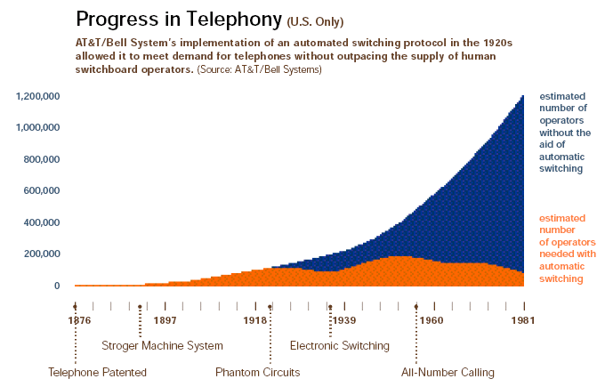
Figura 3.4: Progreso en la industria telefónica.

La paradoja que plantea IBM es que construir sistemas que tengan como requisito el ser más simples para administradores y usuarios implica construir sistemas aún más complejos, a menos que cambiemos radicalmente el paradigma.
Embebiendo la complejidad en la infraestructura de los sistemas en sí mismo – tanto de software como de hardware – estaríamos automatizando su administración. Para este enfoque han buscado la inspiración en los sistemas del cuerpo humano, puntualmente en el autonomic nervous system (sistema nervioso autonómico). Este sistema es parte del sistema nervioso periférico que incluye todos los nervios motores involuntarios. Todo lo que el humano hace sin una decisión previa de hacerlo es controlado por éste (como respirar o hacer latir el corazón).
Se propone que un autonomic computing system tenga capas y componentes individuales que contribuyan a un sistema que en sí mismo funcione bien sin nuestra interferencia regular para proporcionar una experiencia simplificada al usuario. Un sistema de tan alto nivel se podría describir como poseedor de por lo menos estas ocho características claves:
- Para ser autonómico un sistema de computación necesita conocerse a sí mismo, y abarcar los componentes que también poseen una identidad de sistema.
- Un sistema de computación autonómico debe configurarse y reconfigurarse por sí mismo, bajo condiciones cambiantes e impredecibles.
- Un sistema de computación autonómico nunca debe establecerse en el status quo, siempre estará buscando formas de optimizar su trabajo.
- Un sistema de computación autonómico debe realizar algo relacionado con lo curativo, debe ser capaz de recuperarse de eventos - de rutina o extraordinarios – que puedan causar un malfuncionamiento de alguna de sus partes.
- Un mundo virtual no es menos peligroso que el físico, a partir de esto un sistema de computación autonómico debe ser experto en auto-protección.
- Un sistema de computación autonómico conoce su entorno y el contexto que rodea su actividad, actuando de acorde a esto.
- Un sistema de computación autonómico no puede existir en un ambiente hermético.
- Quizás lo más crítico para el usuario es que un sistema de computación autonómico anticipará las necesidades de recursos optimizados, manteniendo oculta su complejidad.

Funciones de un sistema auto-administrado.
Los investigadores de IBM resaltan una diferencia substancial entre el sistema autonómico del cuerpo humano y las actividades autonómicas en un sistema de computación: las decisiones en el cuerpo humano son involuntarias, mientras que las acciones que suceden en un sistema de computación autonómico son producto de la decisión de los profesionales de IT han elegido delegar a la tecnología.
Las habilidades de auto-administración en un sistema alcanzan sus funciones tomando una acción apropiada basándose en una o más situaciones que ha detectado en el entorno. La función de cualquier habilidad autonómica es un bucle de control que recolecta detalles del sistema y actúa en consecuencia. Estos bucles de control IBM los organiza en cuatro categorías: self-configuring, self-healing, self-optimizing y self-protecting. Estas mismas categorías también son consideradas como atributos de un sistema autonómico, definiéndose como
- auto-configuración (self-configuring): adaptarse dinámicamente al entorno, ayudando a asegurar la estabilidad y productividad del sistema.
- auto-curación (self-healing): detectar el mal funcionamiento del sistema e iniciar acciones correctivas, volviendo al sistema más robusto.
- auto-optimización (self-optimizing): ponerse a punto a sí mismo para satisfacer las necesidades del usuario final o del negocio, ayudando a proveer un alto estándar en servicio.
- auto-protección (self-protecting): detectar comportamientos hostiles y tomar acciones para hacer al sistema menos vulnerable, permitiendo cumplir constantemente con las políticas de seguridad.

Conceptos de arquitectura de Autonomic Computing.
IBM organiza un sistema de computación autonómico como un conjunto de capas y partes como se presentan en la figura siguiente.
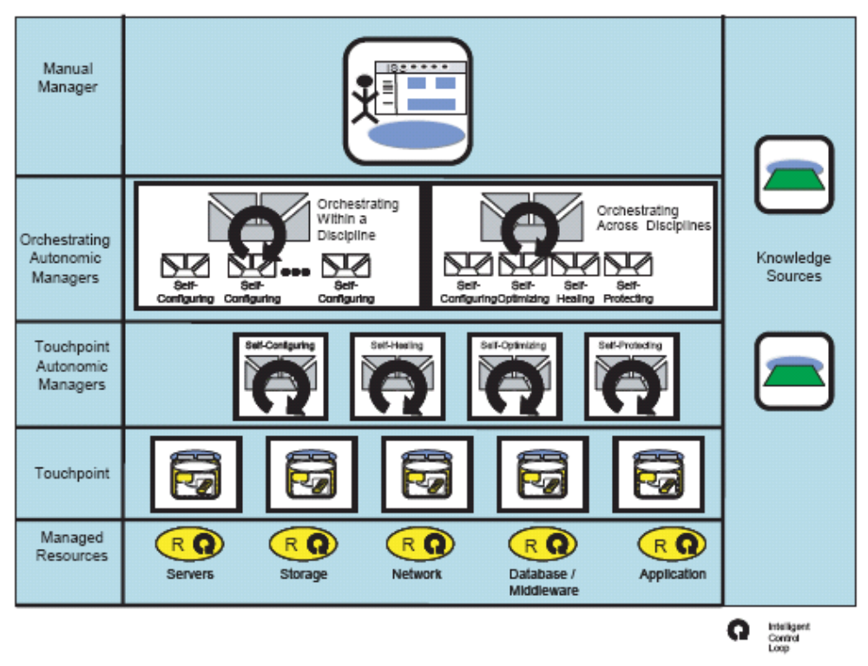
Figura 3.5: Arquitectura de referencia de Autonomic Computing.

A continuación una descripción de las partes de la arquitectura de referencia.
- Managed Resources: componentes de hardware o software que pueden ser administrados. Como se muestra en la figura pueden contener embebidos sus propios bucles de control para auto-administrarse. Estos bucles de control pueden ser tanto externamente visibles como no visibles, en el caso de serlo pueden ser configurados a través de la manageability interface.
- Touchpoints: un touchpoint es una unidad estructural del que implementa el comportamiento de sensar y actuar ante eventos (sensor & effector) para uno o más recursos administrados. Provee una interfaz estándar para dar facilidades de administración (manageability interface). Estas interfaces emplean distintos mecanismos (desde archivos de log hasta APIs) que proveen distintas alternativas tanto para obtener detalles como para cambiar el comportamiento de los recursos administrados.
- Touchpoint autonomic managers: son el factor clave dentro de la arquitectura, permiten la administración de los recursos – accedidos por los touchpoints – a través de bucles de control inteligentes. Estos administradores autonómicos utilizan políticas (basadas en objetivos) para guiar el comportamiento dichos bucles. Estos administradores estarán administrando uno o más recursos a través de los touchpoints, existiendo cuatro tipos diferentes de planes, los cuales se diferencian principalmente por el tipo y la cantidad de recursos administrados: un único recurso, un grupo homogéneo de recursos, un grupo heterogéneo de recursos o una colección de recursos heterogéneos (sistema de negocios).
- Orchestrating autonomic managers: un único administrador autonómico actuando asiladamente puede lograr comportamiento autonómico pero sólo para los recursos por él administrados. Es necesario coordinar las funciones de los administradores para lograr un comportamiento autonómico de todo el sistema. Esto se logra mediante la orquestación, existiendo dos configuraciones habituales:
  - Orquestando dentro de una disciplina: cuando un administrador autonómico de orquestación coordina múltiples touchpoint autonomic managers del mismo tipo (uno de self-configuring, self-healing, self-optimizing o self-protecting).
  - Orquestando a través de las disciplinas: cuando se coordinan touchpoint autonomic managers que son una mezcla de self-configuring, self-healing, self-optimizing y self-protecting.
- Manual Managers: es aquel que provee una interfaz común de administración de sistema para el profesional de IT. Los sistemas autonómicos pueden utilizar tecnologías comunes de consola para crear una interfaz de usuario consistente para los administradores de la infraestructura de IT. Recordemos que los profesionales de IT eligen que tareas automatizar de acuerdo a las políticas, y en algunos casos un administrador podría elegir que ciertas tareas involucren intervención humana.
- Knowledge Source: una fuente de conocimiento es una implementación de un registro, diccionario, base de datos o cualquier otro repositorio que provee acceso al conocimiento de acuerdo a las interfaces de la arquitectura. En un sistema autonómico el conocimiento está compuesto por tipos de datos particulares con sintaxis y semántica de arquitectura (como ser síntomas, políticas, pedidos de cambio y planes de cambio). Dicho conocimiento puede ser almacenado en una fuente de conocimiento de manera que este pueda ser compartido entre los administradores autonómicos.

Estas capas son conectadas utilizando el patrón entreprise service bus, permitiendo que los distintos componentes colaboren utilizando mecanismos estándar como ser servicios Web.
A continuación se profundiza la visión de la capa Touchpoint autonomic managers, la cual es la pieza clave de la propuesta de IBM.

Autonomic manager.
Un administrador autonómico es una implementación que automatiza alguna función y externaliza dicha función de acuerdo al comportamiento definido por las interfaces de administración. Es el componente que implementa el bucle de control.

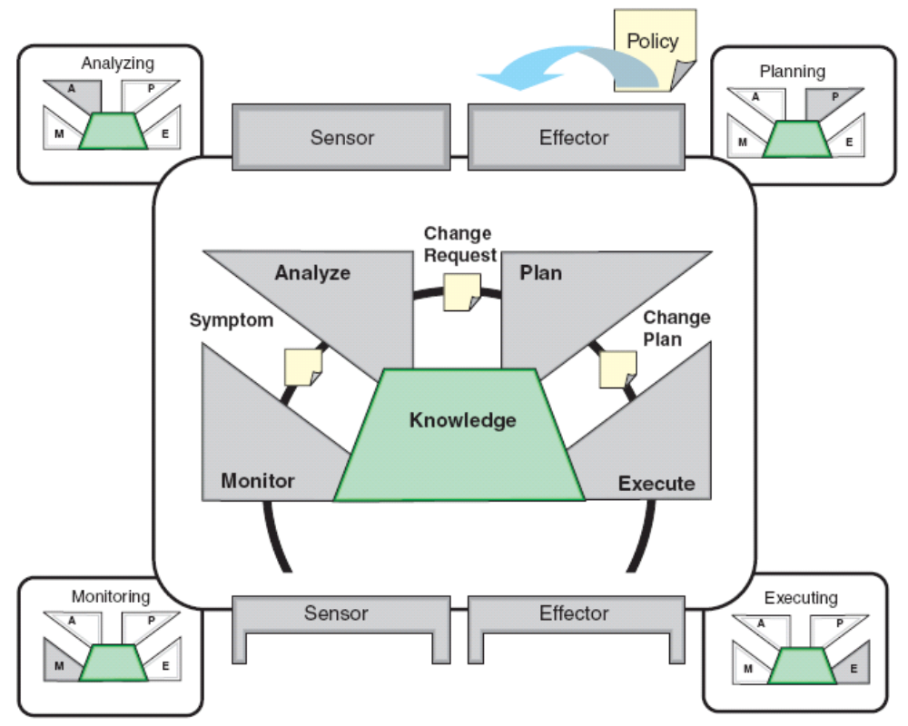
Figura 3.6: Detalles del funcionamiento de un Autonomic Manager.

Como se muestra en esta figura el bucle de control puede dividirse en cuatro partes, las cuales comparten conocimiento:
- La función de monitoreo provee los mecanismos para recolectar, sumarizar, filtrar y reportar detalles recolectados de un recurso administrado.
- La función de análisis provee los mecanismos que correlacionan y modelan situaciones complejas, posibilitando el aprendizaje del administrador autonómico.
- La función de planificación provee los mecanismos que construyen las acciones necesarias para alcanzar las metas y objetivos, utilizan la información de políticas para guiar el trabajo.
- La función de ejecución provee los mecanismos que controlan la ejecución de un plan con consideraciones para actualizaciones dinámicas.
Aunque un administrador autonómico sea capaz de automatizar las cuatro funciones, integrándolas en un bucle de control inteligente, pueden construirse administradores que realicen sólo un subconjunto de funciones. Por ejemplo un profesional de IT podría crea un administrador que solamente realice funciones de monitoreo, las cuales serian enviadas como notificaciones a una consola, en lugar de que este además automatice el análisis, planeamiento y ejecución. Esto permite adoptar un enfoque evolutivo para la implementación del concepto de autonomic computing.

Dynamic Systems Initiative (Microsoft).
La visión de MS sobre el tema de sistemas autónomos es tratada en su iniciativa para sistemas dinámicos (DSI), donde se propone unificar a distintos vendedores de IT de hardware, software y servicios alrededor de una arquitectura de software que se centra en un modelo de definición de sistemas (SDM). Windows Server 2003 es el primer paso para entregar esta iniciativa, así como se proyecta que nuevas versiones de MS Visual Studio y otras aplicaciones de MS también soportarán SDM.

Porque DSI.
Como se presenta en [9] para MS a través de los años los negocios han demandado y construido ambientes de IT crecientemente complejos, los cuales están conformados por sistemas distribuidos y heterogéneos y soportados por organizaciones igualmente complejas, que abarcan el desarrollo y las operaciones. Mientras que los costos del software y el hardware han caído considerablemente a través de los años, la complejidad subyacente de estos sistemas y organizaciones han causado que el costo de administración se mantenga alto. Según este paper de MS la complejidad asociada a los sistemas está provocando que las organizaciones gasten entre el 70% y el 80% de su presupuesto de IT sólo para mantener lo que ya tienen. Además de hacer crecer los costos, la complejidad es el origen de mucho de los desafíos a través de todo el ciclo de vida de IT.
La DSI es un compromiso de MS y sus socios para ayudar a los equipos de IT a capturar conocimiento y utilizarlo para diseñar sistemas más fáciles de administrar y automatizar las operaciones en curso. Esto debiera reducir costos y disponer de más tiempo para proactivamente poner foco en lo que es más importante para el negocio. Los trabajos de investigación de MS abarcan herramientas para el desarrollo de aplicaciones, sistemas operativos, aplicaciones, hardware y herramientas de administración. Con esto se persigue alcanzar:
- Incrementar la productividad y reducir los costos en toda la organización de IT.
- Reducir el tiempo y el esfuerzo requerido para localizar defectos y mantener sistemas.
- Mejorar la conformidad de los sistemas con las políticas de IT y del negocio.
- Incrementar el tiempo de respuesta a las demandas por cambios de negocios.
Desde una perspectiva con la base en tecnología, DSI se trata de construir software que permita que el conocimiento de un sistema de IT pueda ser creado, modificado, transferido y operado a través del ciclo de vida de este sistema. Este conocimiento es capturado en modelos de software utilizando herramientas de desarrollo y authoring. Todas las facetas (software, hardware, y redes – componentes y configuración) y comportamientos de un sistema serán modeladas utilizando un esquema conocido como System Definition Model (SDM). La administración basada en modelos podrá facilitar:
- El suministro de sistemas, incluyendo sistemas distribuidos orientados a servicios.
- El suministro de máquinas virtuales para la administración dinámica de recursos
- El suministro automático de ambientes de prueba, utilizando sistemas físicos o virtuales.
- La actualización de sistemas existentes.
- La configuración requerida para la administración, para la conformidad con las políticas de IT y las mejores prácticas de operaciones.
- La supervisión de la salud de los sistemas distribuidos.
- La simulación de performance y la planificación de la capacidad (capacity planning).

¿Qué es SDM?
En [10] MS nos acerca alguna definición al respecto. El modelo de definición de sistemas (SDM) es un lenguaje o un meta-modelo que es utilizado para crear modelos de sistemas distribuidos. Un sistema distribuido es un conjunto de recursos de software o software y hardware relacionados ejecutando en una o más computadoras que están trabajando conjuntamente para cumplir una función en común.
El modelo es usado para definir los elementos del sistema y para capturar los datos pertinentes para el desarrollo, instalación y operación del sistema, haciendo esto relevante para la vida entera del sistema.
- Utilizando SDM para diseñar: las herramientas de desarrollo construidas sobre SDM son utilizadas para modelar un sistema compuesto de recursos de software y hardware. Este modelo contiene toda la información necesaria para instalar y operar un sistema distribuido, incluyendo los recursos requeridos, configuración, rasgos de operación, políticas, etc.
- Utilizando SDM para instalar: durante la instalación la misma definición es utilizada para automáticamente instalar el sistema mediante la automatización de la reserva y configuración de recursos de software y hardware. Un sistema puede ser instalado en diferentes ambientes y a diferentes escalas.
- Utilizando SDM para operar: de principio a fin de las operaciones el servicio SDM (el servicio en tiempo de ejecución responsable por el mantenimiento del modelo del sistema) provee una vista a nivel de sistema que puede ser usad para administrar el sistema distribuido, basándose en dicho modelo. Esto habilita nuevas herramientas de administración, para lograr la reserva de recursos, la administración de la configuración, las mejoras, y la automatización de procesos desde la perspectiva del sistema. Como las mejores prácticas de operación son refinadas durante el ciclo de vida del sistema, estos cambos pueden ser incorporados dentro del modelo para mejorar la eficiencia operacional del sistema.

Un modelo de sistema SDM es una aplicación del mundo real, puede ser generada de la misma forma que las nuevas aplicaciones de software son construidas, utilizando herramientas diseñadas para crear modelos de sistema (a su vez el modelo de un sistema actual puede ser creado utilizando las herramientas de authoring de SDM). Después de que el modelo es creado e instalado el Servicio SDM mantiene el modelo, asegurando consistencia entre el modelo y la realidad del sistema. Adicionalmente el Servicio SDM provee un punto central de administración para cambios en el modelo.

Usando SDM para alcanzar facilidades de administración.
MS ha desarrollado tres modelos como la base para implementar administración como un servicio o una aplicación: el Modelo de Salud, el Modelo de Tarea, y el Modelo de Estado (Health Model, Task Model, y State Model). Los modelos tienen la intención de proveer una perspectiva que asegure que la administración es construida dentro de cada servicio y aplicación, y que la administración esta alineada con las necesidades de los administradores que estarán gestionando el servicio.
Los tres modelos antes mencionados son parte de la definición de los componentes de un sistema y está incluido en el modelo de sistema SDM.
- Health Model: define que es para el sistema estar saludable o enfermo, y define como un el sistema pasa de uno de estos estados a otro. La buena información acerca de la salud de un sistema es necesario para el mantenimiento y el diagnostico de los sistemas. Los contenidos de éste modelo se convierten en la base para los eventos del sistema y la instrumentación sobre los que la supervisión y la recuperación automática son construidos. Sin embargo es habitual que la información del sistema se provea en una forma que tenga significado para los desarrolladores pero no ayude a los administradores a saber que esta sucediendo en el sistema. El Health Model ayuda a definir amos, que tipo de información deberá ser provista y como los administradores y el sistema deben responder.
- Task Model: enumera las actividades que son realizadas cuando se administra un sistema. Estas peden ser tareas de mantenimiento de rutina, tareas disparadas pro eventos o tareas de diagnóstico realizadas par corregir fallas en el sistema. Utilizado en conjunto con el Health Model e instrumentando planes para el futuro, este modelo nos lleva a sistemas auto-corregibles.
- State Model: cataloga el estado y los ajustes asociaos con una aplicación y define el alcance y el tipo de cada una. El estado puede estar asociado con la computadora o el usuario, puede ser temporal o permanente, y puede ser datos de usuario o parámetros operacionales. Teniendo una asociación estricta para cada entidad de estado con su alcance y categorización se puede flexibilizar la administración en la instalación y provee una poderosa herramienta de control. Esto significa que un administrador puede separadamente almacenar datos de usuario, pasar a un usuario fácilmente de una computadora a otra y replicar la configuración de esta en un data center.
El Health Model, siendo la pieza fundamental de arquitectura la trataremos en detalle en la siguiente sección.

Conceptos del modelado de salud (Health Modeling).
En [11] MS plantea las bases del Health Model, en lo que hace a su comportamiento. El concepto central es el Monitoring and Troubleshooting Workflow, en el cual se definen los estados lógicos del proceso de monitoreo y se explica la relación y división de responsabilidades entre ellos. Estos estados son: detección, clasificación, diagnóstico, recuperación y verificación.
Antes de entrar en detalle en el funcionamiento del worflow es importante explicar que es un Aspecto y las Condiciones Operacionales dentro del enfoque de MS.
- Aspecto: es una agrupación lógica que permite que el conjunto indicado de operadores interesados en determinada funcionalidad sea correctamente notificado, potenciando a su vez se podrán definir los distintos escalamientos por área, y a posibilidad de hacer vistas a medida de las distintas audiencias de operadores. Cada uno de estos Aspectos será definido por un conjunto de Condiciones Operacionales mutuamente excluyentes, como se muestra en la figura siguiente.
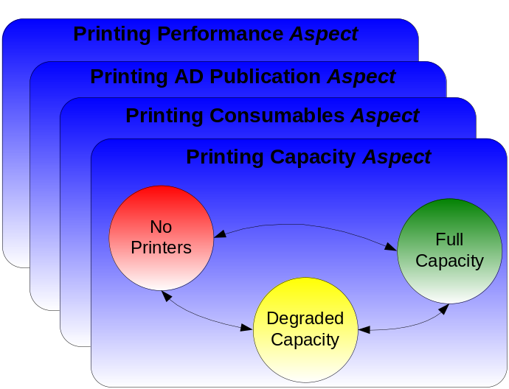
Figura 3.7: Aspectos y Condiciones Operacionales.

- Condición Operacional: identifica alguna funcionalidad relativa a un Aspecto de una entidad que esta siendo administrada. Cada condición tendrá a su vez asociada una severidad, la cual es indicada por un color (rojo, amarillo o verde) que indica a alto nivel cuan seria es la condición de salud de un Aspecto en conjunto.

Ya detallados los significados de estos dos conceptos se presenta el workflow antes mencionado junto a una descripción de las actividades que lo componen.

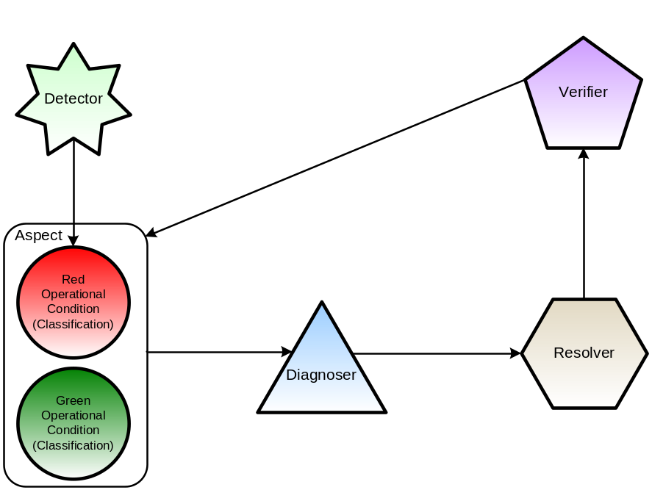
Figura 3.8: Monitoring and Troubleshooting Workflow.

- Detección: el monitoreo es un proceso continuo que trata de asegurar que cualquier problema con la aplicación es detectado tan pronto como ocurre, para que así la recuperación automática pueda ser realizada o un operador pueda ser alertado. Para detectar problemas una aplicación de monitoreo: esta alerta a eventos, ejecuta tareas de detección periódicas o a demanda (para brindar monitoreo activo) e indica una Condición Operacional “padre”, con un Aspecto “hijo”, para el cual se ha definido una Regla de rollup.
- Diagnóstico: después que una Condición Operacional ha sido detectada dentro de un Aspecto y se confirmó que sigue existiendo será necesario diagnosticar cual es la causa del problema, de manera se puedan tomar acciones de recuperación apropiadas. Un diagnóstico puede ser pensado como una función que toma un indicador de alto nivel de que está causando una Condición Operacional particular como input y retorna una causa raíz específica que puede ser utilizada para tomar los pasos de recuperación adecuados.
- Recuperación: una vez que la causa raíz ha sido determinada el próximo paso es tratar de resolver el problema. Este proceso puede involucrar la re-configuración de la aplicación, el reiniciado de un servicio, la manipulación de estados internos mediante la invocación de alguna API específica, o la realización de cualquier otra tarea de administración.
- Verificación: después de las acciones de recuperación han sido realizadas es necesario verificar que el Aspecto no sigue presentando una Condición Operacional. Este paso es crítico pues no pueden darse 100% de garantías que una tarea de recuperación automatizada funcione en todos los casos, tanto como que la limpieza de una Condición Operacional “roja” dentro de un Aspecto no garantiza que aún no quede una Condición Operacional “amarilla”

Nota: dentro del enfoque de MS se destaca como una buena práctica pensar en una verificación inmediatamente posterior a la detección de un Condición Operacional, considerando que usualmente puede no hacer un gran lapso de tiempo entre la detección y el comienzo del diagnóstico. A partir de esto se propone un esquema alternativo para tratar el workflow, el cual se presenta a continuación.
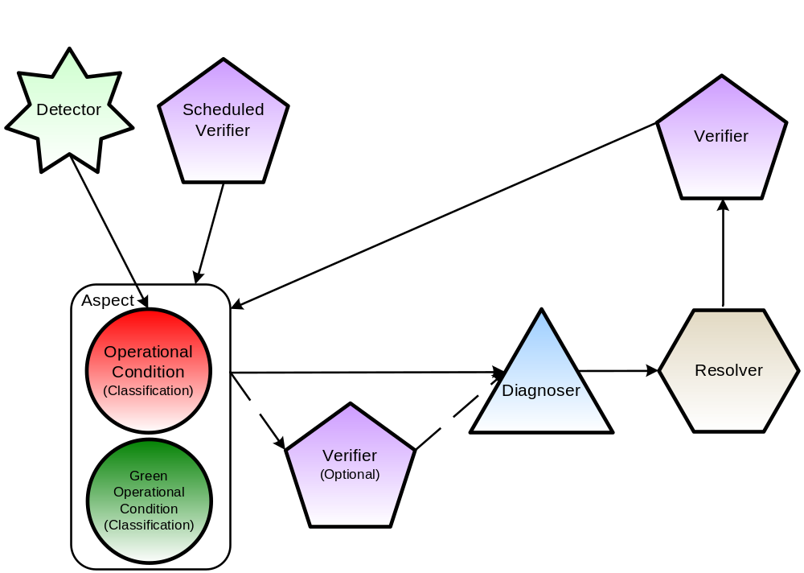
Figura 3.9: Alternativa para el Workflow.

En la figura se destacan actividades extra de verificación, las cuales como no deben ejecutar ningún tipo de diagnóstico se platea que debieran ser procesos livianos.

Self-Healing y Conscientious Software (Sun).
Sun Mycrosystems el concepto self-healing lo ha puesto en práctica en la versión 10 del sistema operativo Solaris. A partir de esta versión el sistema incorpora capacidades de self-healing predictivo. Esta tecnología – según se explica en [12] - se basa en una nueva arquitectura desarrollada por Sun para la construcción e instalación de sistemas y servicios. El objetivo del “Predictive Self-Healing” es simplificar y hacer más efectiva la experiencia de los administradores de sistema, reduciendo el costo total de adquisición (TCO).
A su vez en una entrevista realizada a Ron Goldman [13], investigador que trabaja en Sun Microsystems sobre metodologías alternativas de desarrollo de software y nuevas arquitecturas de software, hace mención al concepto de software con conciencia (conscientious software). Goldman está trabajando en el desarrollo de formas de hacer grandes sistemas más robustos, estables y mejor capacitados para cuidarse a sí mismos.
A continuación se presenta una breve introducción a estos dos asuntos.

Predictive Self-Healing.
En los últimos años las políticas y mecanismos avanzados de diagnóstico de fallas, respuesta y administración eran típicamente implementados fuera del sistema operativo, ya sea en hardware o firmware; o bien operan implementados como un set de extensiones propias de cada fabricante, dependientes de la plataforma. Como respuesta a esto Sun diseñó un arquitectura flexible para construir y desarrollar tecnologías self-healing para hardware y software, implementando dicha arquitectura como un conjunto inicial de componentes de Solaris 10. Esta nueva arquitectura:
- Simplifica la tarea de componer, configurar e instalar soluciones de alta disponibilidad y posibilita la medición continua de dicha disponibilidad.
- Maximiza la disponibilidad del sistema y los servicios una vez instalados, mediante la automatización del diagnóstico, asilamiento y recuperación de fallas y siendo predictivo y proactivo donde sea posible.
A continuación una breve descripción de los atributos de la arquitectura de Solaris para self-healing.
- Telemetría y Diagnóstico: el sistema tiene incorporado capacidades para automáticamente diagnosticar problemas de síntomas observados, pudiendo utilizar el resultado del diagnóstico como disparador de reacciones automáticas.
- Reconfiguración y Agentes de Mensajería: una vez realizado el diagnóstico la arquitectura permite que una serie de agentes subscriptos reaccionen ante un tipo determinado de problema, procediendo a reconfigurar el sistema. Adicionalmente a los que trae Solaris se pueden crear agentes para tratar otros que ejecuten scripts personalizados.
- Mensajería y Artículos de Conocimiento: cada diagnóstico tiene asociado un identificador unívoco, el cual permite que se pueda acceder a distinta clase de artículos - en caso de que los administradores del sistema lo requieran - de manera óptima (se permite acceder a http://www.sun.com/msg/ para obtener información online).
- Ecosistema Self-Healing: con el paso del tiempo la iniciativa de Predictive Self-Healing prevé un modelo donde los nuevos sistemas y componentes de software sean disponibilizados coincidentemente con sus módulos correspondientes que serán agregados al ecosistema de componentes self-healing.
A los efectos del presente trabajo tal vez sea interesante describir el comportamiento de diagnóstico propuesto por Sun. El enfoque subraya que en un sistema con capacidades de self-healing los reportes de errores capturados por el sistema deben formar un evento de error. Los eventos de error y otros datos que puedan ser reunidos para facilitar la tarea de self-healing son enviados a componentes de software llamados motores de diagnósticos, diseñados para diagnosticar problemas subyacentes correspondientes a los síntomas. Los motores de diagnóstico ejecutan en segundo plano consumiendo telemetría hasta que un diagnóstico pueda ser completado o una falla pueda ser predecida. Una vez que los componentes del sistema han sido convertidos para tratar errores apropiadamente y producir eventos telemétricos, el software de diagnóstico puede ser desarrollado, mejorados, e instalado en paralelo, y sin inducir períodos de inactividad del sistema por requerir parches para el kernel del sistema operativo.

Conscientious Software.
En su trabajo de investigación Godman se ha encontrado con algunos factores que entiende claves para comprender las iniciativas en la industria de en enfoque de sistemas autónomos, o bien de producir conscientious software.
- La paradoja que cualquier software debe depende de otro software para ser útil, pero para ser confiable debe ser independiente, capaz de mantener su integridad en un amiente cambiante.
- El software cada vez es más complejo, pues cada vez hay mayores expectativas de lo que el software quiere resolver, por lo cual – con los mecanismos tradicionales - se necesita más código.
- Los lenguajes de programación, las herramientas y los métodos para desarrollar software existentes son más adecuados para crear componentes de software más bien pequeños. Como resultado de esto los grandes proyectos de software no son exitosos, pues se va creando software insuficientemente robusto.
- El software en estos días es producido de acuerdo a un modelo de manufactura: el producto final es construido en una fábrica, y enviado a su destino donde se espera que este actúe como cualquier otra máquina. Una vez instalado debe valerse por sí mismo, esta sólo con la gente que lo usa. Como resultado tenemos software frágil y defectuoso.
Para resolver esta situación anuncia que el software debe comenzar a monitorear su propia actividad y entorno, para:
- continuamente realizar auto testeo, para atrapar errores y automáticamente recuperarse de ellos,
- automáticamente configurarse a sí mismo durante la instalación,
- participar en su propio desarrollo y personalización,
- estar atento a como los humanos lo usan y volver más fácil de usar a través del tiempo,
- protegerse a así mismo de daños cuando parches y actualizaciones son instaladas.
Estos sistemas de software dinámicos serán autónomos, incluyendo dentro de sí mismos enteramente su código fuente, el código para probar, y cualquier otra cosa necesaria para su evolución.
Al igual que el otros investigadores propone que el software dedicado a las tareas de monitoreo y recuperación sea independiente del software que presta el servicio funcional. Al respecto de esto enuncia algunos elementos que contribuyen a este enfoque:
- Muchos estudios muestran que aún el código escrito por expertos y muy bien probado contendrá una cantidad de errores significantes. Es imprudente escribir programas o sistemas asumiendo que nada puede salir mal. Los errores son inevitables debido tanto a errores cometidos durante el diseño y la codificación, como a inputs no previstos producidos por el entorno. Recordemos que los errores sólo se manifiestan cuando una combinación lógica particular de caminos es ejecutada. En lugar de poner todo el esfuerzo de programación en tratar de prevenir que los errores ocurran se plantea que sería mejor dedicar recursos en tiempo de ejecución para la detectar la ocurrencia de un error y la recuperación de éste.
- La inspiración en la biología. En computación tal vez el 5% del código trata el manejo de excepciones y la corrección de errores, lo cual parece ser mucho, mientras que el 95% restante trata de realizar el trabajo encomendado. La biología no se comporta así, el 5% realiza el metabolismo básico y el 95% se encarga de asegurar que el 5% pueda realizar su trabajo.
- Los lenguajes de programación, como C o Java, han sido diseñados de modo que si tratáramos de hacer el software más robusto mediante el agregado de manejadores de excepciones y código de detección de errores los programas se volverían difíciles de comprender y muy difíciles de mantener.

Otros.
Mas allá de los enfoques presentados existen otras organizaciones que están trabajando en el enfoque de sistemas autónomos.
Un caso que puede ser citado es el de HP, si duda un proveedor líder de distintos tipos de soluciones en el área de IT. Hace ya un tiempo ha lanzado el concepto de Adaptative Enterprise, el cual apunta a ayudar a liberar recursos humanos y económicos mediante una operación más eficiente e infraestructuras más utilizadas que representen un menor costo de propiedad. Para esta iniciativa HP – al igual que otros enfoques – se apoya en el análisis basado en modelos y arquitectas de referencia.

En el sitio http://www.autonomiccomputing.org/ se puede encontrar un repositorio con información de distintos proyectos que están atacando problemáticas de sistemas autónomos, así como otro material de referencia.

Puntos de contacto.
Luego del repaso de los distintos enfoques existentes se presenta una comparación de estos. No se tomarán todos, sino que se pondrá el acento en las propuestas más concretas: la de David Garlan, la de IBM y la de Microsoft. En estas se encuentran los elementos necesarios para confeccionar la tabla de comparación que se presenta a continuación.

 | Garlan | IBM | Microsoft
Motivación | Sistemas complejos con componentes construidos por diferentes organizaciones que deben prestar servicio continuamente, en ambientes donde los recursos cambian frecuentemente. | Es necesario construir sistemas más simples de administrar, pero se presenta la paradoja de que derivaría en la construcción de sistemas aún más complejos. | Ayudar a los equipos de IT a capturar conocimiento y utilizarlo para diseñar sistemas más fáciles de administrar y automatizar las operaciones, reduciendo costos y poniendo foco en el negocio.
Visión | Los métodos tradicionales no son efectivos ya que no es posible realizar pruebas extensivas, reconfiguraciones manuales o dejar el sistema fuera de línea. | Inspiración en los sistemas del cuerpo humano, puntualmente en el sistema autonómico. | Brindar herramientas para desarrollo, sistemas operativos, aplicaciones y hardware a través de una iniciativa que implica un compromiso de MS y sus socios.
Alcance | Adoptar como alternativa que los sistemas automáticamente y de manera óptima se adapten para administrar: cambios en las necesidades de los usuarios, recursos variables, fallas y movilidad. | Un sistema autonómico debe cumplir al menos una de las siguientes capacidades:  self-configuring: adaptarse dinámicamente al entorno.  self-healing: detectar el mal funcionamiento del sistema e iniciar acciones correctivas.  self-optimizing: ponerse a punto a sí mismo para satisfacer las necesidades del usuario final o del negocio.  self-protecting: detectar comportamientos hostiles y tomar acciones para hacer al sistema menos vulnerable. | Componentes del enfoque:  Health Model: define que es para el sistema estar saludable o enfermo, y define como un el sistema pasa de uno de estos estados a otro.  Task Model: enumera las actividades que son realizadas cuando se administra un sistema. Estas peden ser tareas de mantenimiento de rutina, utilizado en conjunto con el Health Model e instrumentando planes para el futuro, este modelo nos lleva a sistemas auto-corregibles.  State Model: cataloga el estado y los ajustes asociaos con una aplicación y define el alcance y el tipo de cada una.
Solución | Externalización de mecanismos de adaptación.  Adaptación basada en modelos.  Mecanismo base: bucle de control. | Arquitectura de capas con las distintas funciones, basándose en la externalización de la solución de autonomía, las bases de conocimiento y el mecanismo de bucle de control. | Definición de un workflow para el tratamiento de fallas; partiendo de la definición de aspectos y condiciones operacionales, que fijan los distintos estados del sistema.
Tendencia | Pensar en un concepto de computación diferente, donde se externalice el manejo de excepciones, y los sistemas se centren en servicios y tareas. | Plantear un sistema que se anticipe a las necesidades, manteniendo oculta su complejidad. | Acciones directas en sus líneas de productos de sistemas operativos y herramientas de desarrollo para apoyar la DSI.
Tabla 3.2: Comparación de Enfoques.

Algunas conclusiones finales respecto a los enfoques hasta aquí presentados:
- Todos son coincidentes en que el principal motivo para adoptar el enfoque de autonomía esta asociado a la complejidad actual de los sistemas de computación. En esto las organizaciones de la industria de IT son – obviamente – las que hacen además foco en el tema costos.
- Los enfoques de David Garlan e IBM poseen varios puntos de contacto, en lo que hace a la solución adoptada (externalización y bucle de control), así como las tendencias del enfoque.
- Microsoft posee una estrategia centrada en sus herramientas y hace pública una iniciativa que comparte con sus asociados, mientras que IBM parece abrir algo más el juego pensando el enfoque desde un punto más generalista.
- Microsoft y Sun (aunque éste último no esté en la tabla anterior) son las dos firmas que hoy tienen soluciones out-of-the-box para la implementación de funciones de autonomía, con Windows Server 2003 y Solaris 10 respectivamente.

Aspectos a considerar para sistema autónomos.
De los antecedentes presentados se puede extraer como conclusión que aspectos debiera estar cubriendo un enfoque de sistemas autónomos. Primeramente hay que comprender que existen diferentes condiciones o escenarios bajo los cuales es necesario adoptar una solución de autonomía, los cuales son presentados claramente en [4], a saber:
- Errores del sistema.
- Cambios en el entrono (variación de recursos).
- Cambios en las preferencias de los usuarios.

Los errores del sistema son condiciones no deseadas que surgen del sistema mismo, siendo por lo tanto monitoreables en sí mismo (ejemplo: falla de un componente). Los cambios en el entorno son también condiciones no deseadas, siendo diferentes en que surgen “fuera” del sistema; igualmente afectan al sistema, ya que causa problemas (ejemplo: caída en un vínculo de comunicación). Por otro lado los cambios en las preferencias de usuario son cambios en los requisitos de este al sistema, como ser una variación en la aceptación del tiempo de respuesta de una opción del sistema.
Estos tres aspectos comparten que el cambio no ha podido ser anticipado en cuanto a las presunciones acerca del uso que se esperaba del sistema. Dichas presunciones fueron realizadas en etapas de diseño y construcción del sistema, en el momento que cambian el sistema está ejecutándose. Comprender esto es crucial.
En el enfoque que se presenta a continuación se han considerado estos tres aspectos, y vale la pena realizar una observación: lo más complejo de atacar es sin duda el tercer aspecto. Se ha hecho referencia a los modelos de usuario o modelos de tarea. En este trabajo el mismo está considerado en un modelo de restricciones y un modelo de “preferencias de usuario” dado por una ponderación de los atributos de calidad de la arquitectura, y por ende del sistema.

Desarrollo.

Arquitecturas para Sistemas Autónomos.

En la búsqueda de patrones.
La búsqueda de patrones de arquitectura que den soporte al enfoque de sistemas autónomos debiera comenzar por entender que nivel de autonomía desea alcanzarse. En principio esta decisión podría inclinarse por alguna de las siguientes opciones: total, parcial o nula. Esta última obviamente quedará fuera de tratamiento. La pregunta siguiente es como dar autonomía a un sistema, dónde se encontrarán dos opciones:
- mediante el tratamiento de los mecanismos necesarios dentro de los componentes del sistema al cual quiere dársele autonomía, o
- externalizando los mecanismos, dejando como responsabilidad para el sistema al cual quiera darse autonomía las capacidades de informar propiedades y permitir accionar sobre sí.
La primera opción implica – sin hacer un juicio de valor sobre su eficacia – un problema ajeno a la arquitectura del sistema, ya que es una solución a nivel de implementación. La segunda opción sin presenta un enfoque arquitectónico.

La externalización.
Como se ha presentado en secciones anteriores de este trabajo la externalización es el enfoque más adoptado para atacar la problemática de autonomía, basándose en una serie de ventajas que se resumen a continuación:
- el módulo de autonomía externalizado posibilita que sea una pieza de software reutilizable.
- están claramente separadas las funcionalidades, lo usos normales del sistema, de los mecanismos para los comportamientos excepcionales.
- es posible dar autonomía a un sistema sin necesidad de conocerlo en detalle, hasta podría tratarse de software desarrollado por terceros y/o sin acceso a su código fuente para modificaciones.
Es importante aclarar que la externalización presupone que el sistema destino tendrá las capacidades de proveer dos interfaces básicas:
- una responsable de brindar información sobre las propiedades a ser monitoreadas,
- otra que posibilite la ejecución de acciones en tiempo de ejecución.

Otro punto que no puede pasarse por alto al momento de externalizar los mecanismos de autonomía es en que información se basarán estos para sus funciones básicas de monitoreo, análisis y ejecución de acciones. Sin lugar a dudas aquí se destaca el aporte de David Garlan: la adopción de modelos, más específicamente de modelos de arquitectura. Este enfoque permite pensar en que al momento de planificar la estrategia de autonomía debiéramos poder modelar la arquitectura del sistema al cual se le quiere acoplar funciones de autonomía. Aquí entra en juego una propiedad de cualquier modelo, la cual en este caso claramente se convertirá en una ventaja: el nivel de abstracción.

Los modelos y en nivel de abstracción.
El modelado de cualquier sistema implica necesariamente la abstracción de características no esenciales, como un mecanismo de simplificación de la complejidad inherente a cualquier realidad. El sistema es real, el modelo es una representación. La arquitectura de un sistema no deja de ser un modelo, ya que por distintos motivos se decide la agrupación de comportamientos en componentes, y – en consecuencia – aparecen conectores (interfaces entre estos componentes) que brindan propiedades del sistema. ¿Por que considerar esto una ventaja? Pues porque a partir de esto un modelo incluiría solo los componentes y conectores que se quisieran, pudieran o debieran controlar para brindar capacidades de autonomía.
Como ejemplo de esto tomemos un sistema con arquitectura cliente / servidor. Este presenta del lado del servidor un modelo de capas, por lo que las dos representaciones del mismo que se muestran en la figura siguiente son válidas.

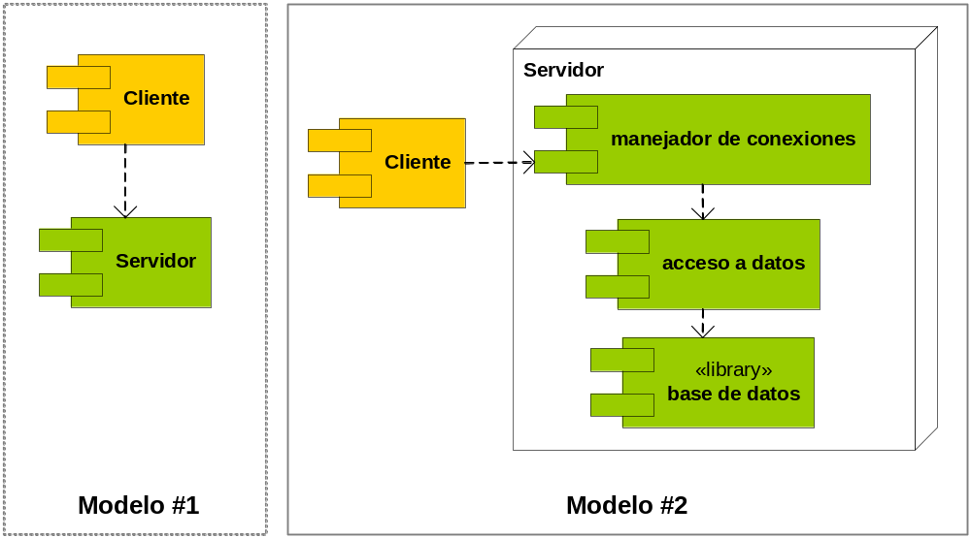
Figura 4.1: Ejemplo de abstracción, sistema cliente / servidor.

Entre el cliente y el servidor existe un tiempo de respuesta, siendo esta la propiedad crítica que desea monitorearse. A partir de esto el modelo #1 es el que debiera disponibilizarse; asumiendo que la propiedad tiempo de respuesta es exponible por el sistema, al menos para su monitoreo. Ahora bien, cuando se quieren considerar que acciones tomar ante un desvío del valor esperado del tiempo de respuesta se podría estar queriendo accionar sobre otros aspectos, los cuales llevarían a implementar el modelo #2.

A partir de esto se pude identificar como una gran ventaja de la utilización de modelos la posibilidad de realizar una implementación evolutiva del comportamiento autónomo de un sistema, ya sea por las estrategia de autonomía que se quiera adoptar (“autonomía parcial”) o bien por restricciones que se posean a nivel de interacción con el sistema destino en tiempo de ejecución. Volviendo sobre el ejemplo presentado anteriormente: en el futuro se podría modificar el sistema para que exponga más propiedades y se puedan tomar más acciones sobre el mismo, por lo cual se podría estar implementando el modelo #2 completo.

Es importante señalar que modelo no sólo implica un modelo de arquitectura del software y sus restricciones, sino que también contiene las estrategias de recuperación ante la ocurrencia de fallas, así como una ponderación de atributos de calidad. Esta ponderación permitirá seleccionar – ante un desvío – la estrategia más conveniente.

Diagrama conceptual.
La adopción de la externalización, acompañada por la utilización de modelos como base para la toma de decisiones permite presentar un primer diagrama conceptual.

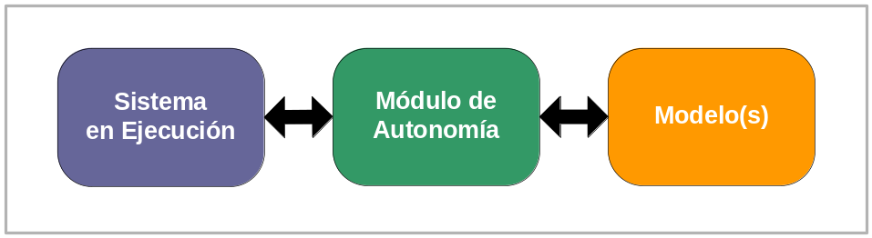
Figura 4.2: Diagrama Conceptual de la arquitectura propuesta.

Como se he mencionado al inicio de esta sección es necesario – por cuestiones que pueden ser totalmente ajenas al software en sí y más cercanas a la estrategia de un enfoque autónomo – considerar que la autonomía a brindar al sistema sea parcial. La consideración de “autonomías parciales” obliga a incorporar al esquema antes presentado un nuevo componente: una consola. Esta sería la que interactuaría con el operador o administrador, el cual tomaría acciones en función de lo que la capa de autonomía sugiriese.

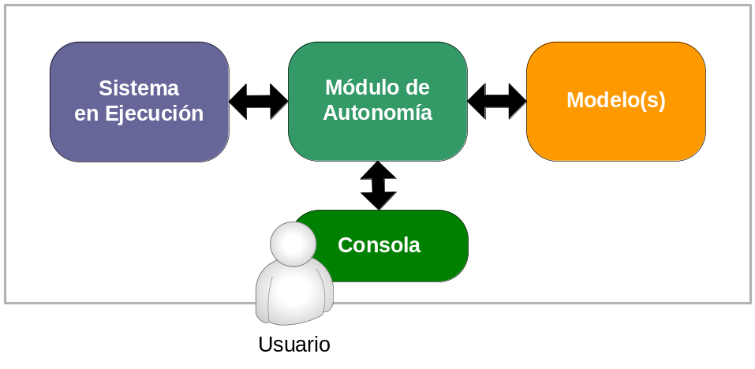
Figura 4.3: Incluyendo interacción con usuarios.

Otra cuestión a destacar es la posibilidad de tener que brindar a la capa de autonomía una interacción con un repositorio de conocimiento, el cual sería alimentado principalmente por las acciones tomadas manualmente por el usuario. Las relaciones del tipo evento → acción, conformadas por cada acción tomada por un usuario ante la ocurrencia de un evento, serán almacenadas; de modo tal que sirvan de referencia a la capa de autonomía para tomar acciones en futuras ocasiones, pudiendo así obviar la intervención del usuario.

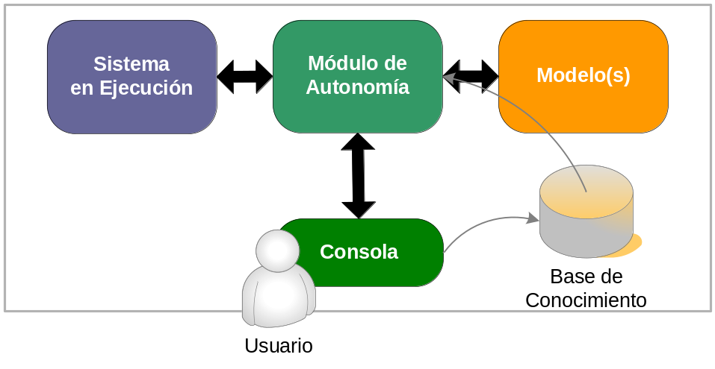
Figura 4.4: Incluyendo utilización de Bases de Conocimiento.

Habiendo presentado las tres alternativas anteriores se podría decir que la propuesta a desarrollar presenta tres patrones de arquitectura para el enfoque de sistemas autónomos. Pero esta afirmación no puede considerarse totalmente válida, ya que debe resaltarse que dichos patrones surgen de un patrón base (el primero), el cual se presenta extendido en función de las necesidades de autonomías parciales.

Arquitectura propuesta.
En la sección anterior fue presentada una primera visión de la solución de arquitectura. En adelante entraremos en detalle de la solución, partiendo del patrón base, del cual se presentó un esquema en la figura 4.2.

Diagrama.
En el siguiente diagrama se presentan los componentes e interfaces (conectores) que integran la propuesta.

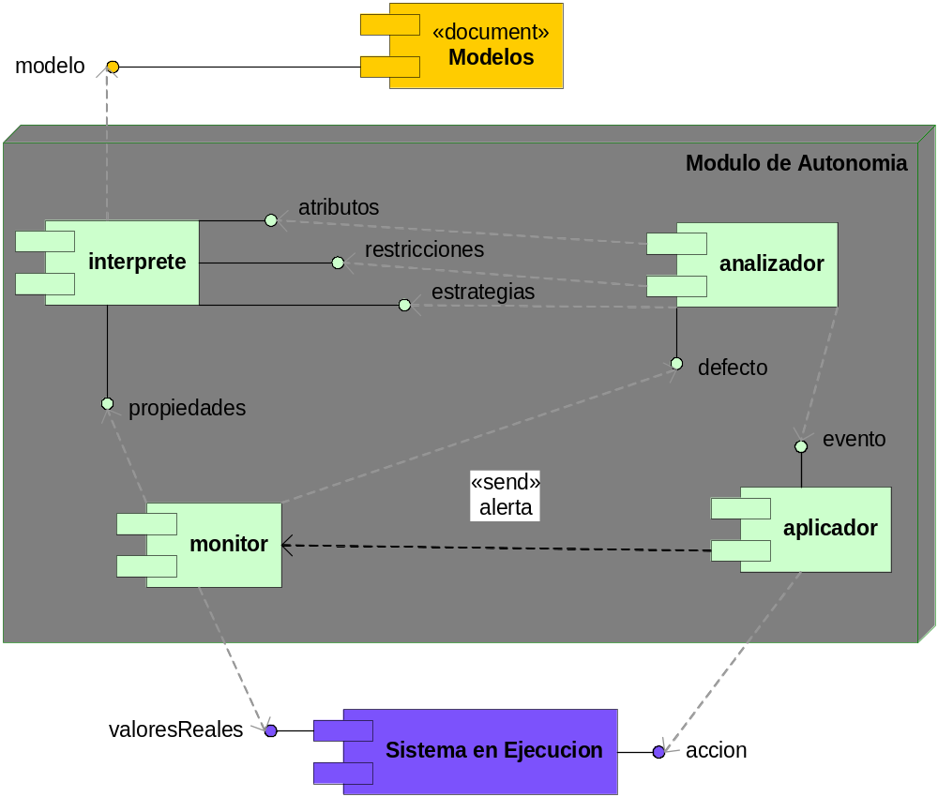

Figura 4.5: Arquitectura Propuesta - Diagrama de Componentes.

Hay de destacar que los componentes Sistemas en Ejecución y Modelos son externos a la solución de autonomía. Son representados en el diagrama para tener en cuenta las interfaces necesarias que debieran brindar éstos para hacer posible la integración. Realmente los modelos forman parte de la estrategia de autonomía, pero en lo que hace a la arquitectura lo más destacable es su conexión con el módulo de autonomía mediante una interfaz que entrega la información del modelo, no restringiendo el mecanismo adoptado para la representación del mismo.

A continuación se presentará una descripción del comportamiento general del sistema, para luego entrar en detalles del funcionamiento de cada uno de sus componentes.

Descripción del comportamiento.
El componente monitor obtiene del modelo – vía la interfaz de propiedades del intérprete – las propiedades a medir del sistema en ejecución, junto con sus valores esperados. El componente monitor se encuentra recogiendo continuamente datos del sistema en ejecución, obteniendo los valores reales dichas propiedades. Estos valores son comparados contra los esperados, si el monitor encontrase un desvío entre los valores reales y los esperados generará un defecto, el cual contendrá la propiedad del modelo para la cual se ha encontrado el desvío, el valor real y el esperado. Los defectos son atrapados y tratados por el componente analizador, el cual evaluará si realmente el defecto debe ser tratado, considerando para esto – además e la información contenida en el mismo – si los cambios no entrasen en conflicto con las restricciones y atributos del modelo. Finalmente el analizador genera eventos de acuerdo a la estrategia adecuada, los cuales son tratados por el aplicador, componente que se encargará de traducir dicho evento en una acción concreta a tomar en el sistema. En el mismo momento que toma la acción envía una alerta al monitor – especificando un lapso de tiempo – para que este desconsidere las muestras recogidas de la propiedad – o conjunto de propiedades – que están siendo ajustadas por la acción en curso.

En el siguiente diagrama de estados se intenta mostrar el comportamiento del módulo de autonomía desde el punto de vista de las transiciones que se dan desde que un valor es detectado hasta que una acción es tomada. El mismo permite además comprender un poco más el significado de los términos “defecto” y los “evento” en el enfoque propuesto.

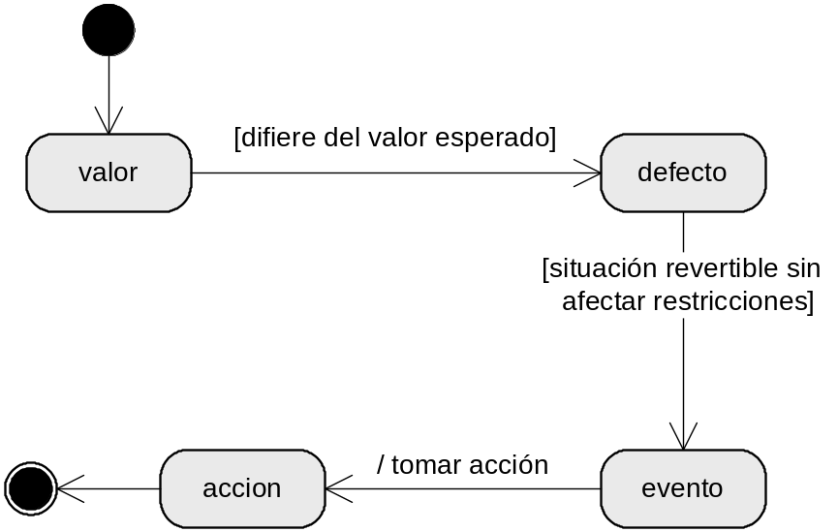
Figura 4.6: Estados del módulo de autonomía.

Descripción detallada de componentes e interfaces.

Componentes.

monitor.
Este componente es el responsable de actuar como sensor del módulo de autonomía. El mismo actúa como un bucle de control, donde continuamente obtiene del intérprete el conjunto de propiedades a ser controladas y sus valores esperados (por medio de la interfaz propiedades), y los valores reales de éstas (por medio de la interfaz valoresReales del sistema en ejecución); los compara y genera un defecto cuando difieren los valores. En dicho defecto además se agregan una colección de todas las propiedades conocidas por el monitor y sus respectivos valores (reales y esperados). El único momento en que no realiza la generación del defecto ante diferencias, es por un mensaje de alerta recibido del aplicador, el cual indica que se esta tomando una acción en el sistema que afecta un determinado conjunto de propiedades del mismo.
En el diagrama de actividades que se presenta a continuación se pueden observar las distintas etapas del proceso de monitoreo, visualizando además el concepto de bucle de control (no hay un estado final).

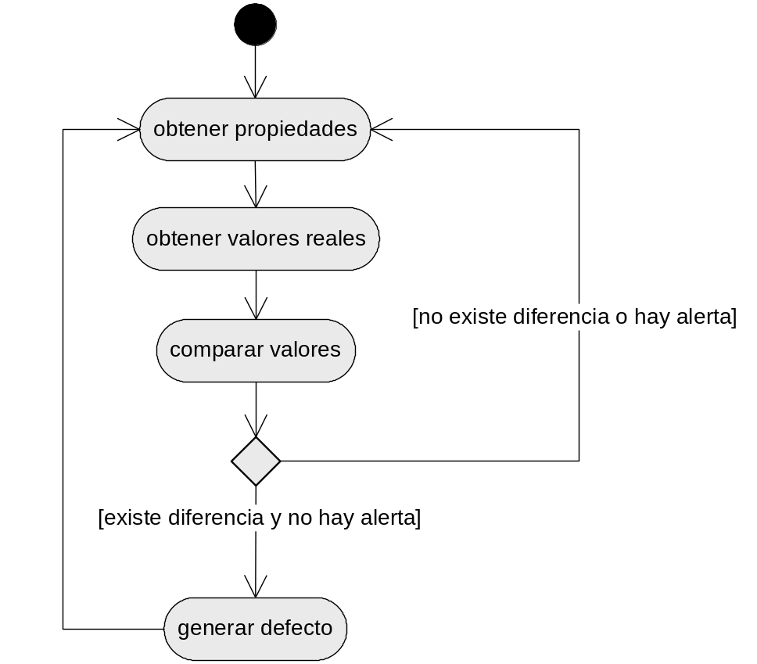
Figura 4.7: Diagrama de actividades del monitor.

Es importante considerar que las propiedades a monitorear y sus valores esperados son obtenidos dentro del ciclo de control, posibilitando de esta manera que la realización de cambios de estos elementos del modelo no implique reiniciar el módulo de autonomía para que éste tome dichos cambios.

interprete.
El intérprete es el componente que comprende los modelos y los traduce a interfaces conocidas por los componentes responsables del comportamiento del módulo de autonomía. En principio el intérprete es responsable de disponibilizar las distintas propiedades del modelo de arquitectura – con sus estrategias de recuperación y ponderación de atributos – más las restricciones del sistema. Estas restricciones pueden ser obtenidas del mismo modelo de arquitectura o bien de otros, pudiendo ser tan complejos como modelos de tareas (entregarán restricciones de acuerdo a los usos que tenga el usuario del sistema) o políticas sobre la administración de los sistemas.

analizador.
El analizador es el componente que realiza el análisis de los defectos detectados y decide si para los mismos deben generarse eventos de cambio, teniendo en cuenta las restricciones del modelo. Para esto el analizador continuamente se encuentra tomando los defectos detectados por el monitor. Estos defectos incluyen la propiedad para la cual se ha encontrado un desvío, que valor era el esperado y cual el real, y una colección con todas las propiedades y valores. Con esta información, más de las restricciones, atributos y estrategias del modelo (obtenidas a través de las interfaces del intérprete) el analizador realiza un proceso de selección de la mejor acción para recuperar el sistema, generando un evento. El evento es la abstracción de la acción a tomar sobre el sistema en ejecución, ya que el analizador no actúa directamente sobre el sistema en ejecución, para permitir que el mismo sea independiente de los mecanismos provistos por este para tomar acciones, función que queda delegada al aplicador.
El proceso se compone de los siguientes pasos:
- seleccionar estrategias posibles: para una propiedad que presenta un desvío existen distintas estrategias posibles, las mismas son brindadas por el modelo y accesibles por las interfaz presentada por el interprete.
- eliminar estrategias no viables: se eliminan las estrategias que atentan contra las restricciones, apoyándose para su evaluación en los valores de las propiedades del sistema en ejecución (las cuales están contenidas en la interfaz de defectos).
- seleccionar estrategia: para la selección de la estrategia se genera un ranking, el cual se logra a partir de la ponderación de los atributos de calidad – obtenidos de la interfaz atributos – combinados con el impacto sobre los mismos de cada estrategia. La estrategia mejor rankeada es la seleccionada.
- generar evento: la estrategia contiene un curso de acción, el cual se termina transformando en un evento, pudiendo ser así tratado por el aplicador.
A continuación se presenta un diagrama de secuencia para ilustrar como interactúan los componentes e interfaces para resolver el proceso anteriormente descrito.
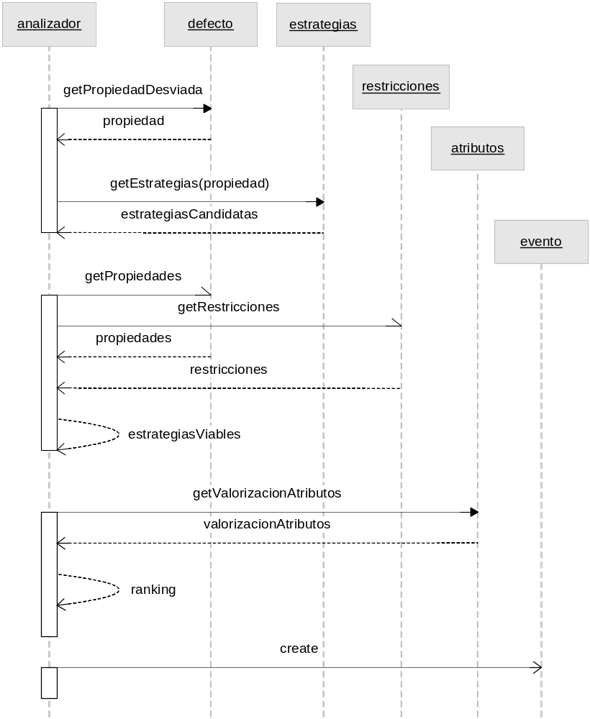
Figura 4.8: Diagrama de secuencia del analizador.

Al igual que sucede con el monitor las propiedades a monitorear y sus atributos, restricciones y estrategias son accedidas ante la detección de cada defecto, para posibilitar la realización de cambios al modelo y que el módulo de autonomía no deba reiniciarse para tomar los cambios.

aplicador.
El principal objetivo del aplicador es tomar las acciones necesarias sobre el sistema en ejecución en función de los eventos generados por el analizador. Adicionalmente implementa un mecanismo simple de coordinación, mediante el envío de una alerta al monitor para que este suspenda la generación de defectos por un tiempo determinado, considerando que la acción enviada al sistema en ejecución podría tomar un tiempo en surtir el efecto esperado. Si durante dicho lapso de tiempo el monitor siguiera generando defectos y en consecuencia el analizador eventos el modulo de autonomía dejaría de ser eficaz pues perdería el control sobre la acción original que se tomo. El aplicador debiera ser capaz de determinar el tiempo esperado de recuperación para generar dicha alerta.

Interfaces.

modelo.
Es la interfaz que permite al intérprete acceder al modelo. La misma variará en función del mecanismo de representación seleccionado para el modelo, pero básicamente los modelos estarán representados en documentos, por lo cual esta interfaz podría ser tan simple como el acceso para lectura de un archivo en el file system. La inteligencia para la interpretación del modelo en función de las necesidades está totalmente del lado del intérprete.

propiedades.
Las propiedades es una de las interfaces que provee el intérprete. Esta está compuesta por una colección de propiedades y sus valores esperados. Las propiedades estarán definidas por un nombre (descriptivo) y un identificador que posibilitará relacionarla unívocamente con el sistema en ejecución. Los valores esperados estarán definidos por operadores de comparación (=; <>; <; >; <=; >=; entre [v1] y [v2]; en [lista de valores] ) y una lista de valores (la cual podrá estar integrado por un valor, un par de valores o una lista de valores, según el operador asociado).

valoresReales.
La interfaz de valoreReales es uno de los puntos de contacto con el sistema en ejecución. A partir de esto, y de los diversos mecanismos que existirían para poder leer valores de propiedades de un sistema ejecutándose, se generalizará en que esta interfaz presentará dos atributos: un identificador coincidente con el de la interfaz de propiedades – y por ende también del modelo – y un valor.

defecto.
Esta interfaz presentará el punto de contacto entre el monitor y el analizador. Contendrá una lista de todas las propiedades, sus valores reales y los valores esperados; encontrándose destacada la propiedad en donde se ha encontrado la diferencia.

restricciones.
Las interfaz de restricciones es provista por el intérprete, permitiendo acceder a las restricciones propias de la arquitectura del sistema (como ser las relaciones entre las propiedades) o algunas ajenas a la arquitectura y más cercanas a los usos que tenga el usuario del sistema (modelo de tareas) o políticas sobre la administración de los sistemas. La interfaz presentará las restricciones como una colección de expresiones regulares.

atributos.
La interfaz de atributos es provista por el intérprete posibilitando presentar al módulo de autonomía, específicamente al analizador, la ponderación del usuario del sistema en ejecución de los distintos atributos de calidad. Esta ponderación será luego utilizada para ponderar estrategias en función de impacto.

estrategias.
Esta interfaz contiene las distintas estrategias definidas en el modelo para el sistema. Es una colección, en donde cada estrategia contiene a que propiedad o propiedades corrige, el curso de acción y su impacto en los atributos de calidad (calificados cualitativamente: alto, medio, bajo o nulo).

evento.
Los eventos son generados por el analizador y consumidos por el aplicador. Representan la acción que deberá tomar el aplicador, por lo que sus atributos son una lista con las propiedades a modificar y el nuevo valor a establecer. Considerando que cada evento es una lista de valores, se debe considerar que podría derivar en una ó más acciones por parte del aplicador, dependiendo de las capacidades de interacción con el sistema destino.

accion.
La interfaz acción es el otro punto de contacto con el sistema en ejecución. Al igual que la interfaz de valoresReales no se puede especificar detalladamente ya que es externa y variará de acuerdo al mecanismo disponible para poder tomar acciones en el sistema en ejecución, y a diferencia de esta es muy difícil encontrar una generalidad, puede aceptarse que la misma será ni más ni menos que un comando.

Consideraciones generales.
Es importante destacar que los tres componentes que interactúan con componentes externos al módulo de autonomía (monitor, intérprete y aplicador) presentan una característica común: no es posible definir en una primera instancia claramente como serán sus interfaces con el “mundo exterior” sin restringir el módulo de autonomía.
Más allá de que se ha enunciado que la externalización permite que el módulo de autonomía debiera ser una pieza de software reutilizable – por lo que no aplicaría la restricción, se identifica una razón aún más fuerte para desterrarla: nada asegura que – tanto para el modelo como para el sistema en ejecución – se necesite tener la posibilidad de interactuar con más de un mecanismo. En el caso del modelo un ejemplo es el de tener que interactuar por un lado con modelos de arquitectura, los cuales podrían estar descriptos específicamente con un ADL (lenguajes de descripción de arquitectura), y con políticas, las cuales podrían estar descriptas en otro tipo de lenguaje formal. Si tomáramos el caso del sistema en ejecución la situación pareciera aún más evidente, ya que el sistema estaría integrado por distintos subsistemas, componentes, etc.; y los mismos estarían disponibilizando distintas tecnologías para su monitoreo y administración, por lo que no debieran abarcarse todas las interfaces necesarias para dar implementar la solución de autonomía.
A partir de esto se debe buscar una solución de implementación que prevea la necesidad que los componentes monitor, interprete y aplicador puedan adaptarse a distintas necesidades de integración. Para esto se propone un enfoque de adaptadores, en donde se definiría y construirían distintos adaptadores para los distintos mecanismos. Es más, previendo que más de un adaptador pueda estar activo en la misma instanciación por las razones enunciadas anteriormente. Esta problemática junto con algunas otras son tratadas en la siguiente sección.

Patrones de diseño recomendados para la implementación.
Un patrón de diseño es una solución a un problema de diseño no trivial que es efectiva – ya se resolvió el problema satisfactoriamente en ocasiones anteriores – y reusable (se puede aplicar a diferentes problemas de diseño en distintas circunstancias). Los patrones de diseño tuvieron un gran éxito a partir de la publicación del libro “Design Patterns” [14] en el que se recogían 23 patrones de diseño comunes.
A continuación se enuncian los patrones que podrían adaptarse para la implementación de la arquitectura propuesta, destacando para cada uno su utilización.

Adapter.
En la sección anterior se planteaba un problema de diseño con los componentes monitor, intérprete y aplicador. Para tratar con este problema recurriremos a la utilización del patrones estructural de diseño adapter. El patrón adapter adapta una interfaz para que pueda ser utilizada por una clase que de otro modo no podría utilizarla.

Interpreter.
El patrón de comportamiento interpreter define - dado un lenguaje - una gramática para dicho lenguaje, así como las herramientas necesarias para interpretarlo. En la arquitectura propuesta se adoptaría justamente para los distintos adaptadores (uno por cada lenguaje a soportar) del componente intérprete.

Observer.
El patrón observer define una dependencia de forma que cuando un objeto cambie de estado se notifique y actualicen automáticamente todos los objetos que dependen de él. Para el enfoque propuesto aplicará para el componente aplicador (quien es el que cambia de estado mientras aplica una acción) y las distintas clases que compongan el componente monitor, ya que deberán notificarse de esto para detener las funciones de monitoreo en lo que hace a la generación de defectos.

Command.
El patrón command encapsula una operación en un objeto, permitiendo ejecutar dicha operación sin necesidad de conocer el contenido de la misma. Para el enfoque propuesto también sería de utilidad para el componente aplicador, ya que se invocarán distintos comandos en función de las acciones a tomar (más allá de las distintas interacciones necesarias según las capacidades del sistema en ejecución).

Caso Práctico: SOA y el Enterprise Service Bus.
Para ejemplificar el enfoque presentado se ha tomado un caso práctico, en el cual se pretende entregar autonomía a un ESB. La elección de esta pieza de software responde a que cumple con dos condiciones interesantes desde el aspecto netamente técnico:
- Es un software de alcance empresarial.
- Es un sistema de infraestructura, a los efectos de servicio es de misión crítica.
Sin duda también se consideró el auge que está teniendo en estos días la “ola SOA”, por lo que se entiende interesante atacar un caso que da soporte a este modelo de arquitectura.

Introducción al concepto de SOA.
En estos días el término SOA (Service-Oriented Architecture) en la industria del software es un tema recurrente. El enfoque propone modelar a una organización como una colección de servicios expuestos en la red. De esta manera la arquitectura no se refiere ya a una aplicación o sistema aislado, sino que engloba a la organización como un todo. Dentro de este enfoque es importante entender el significado del término servicio, y que significado pasa a tener el término sistema.
- Un servicio es un componente con el cual se interactúa vía intercambio de mensajes. Teniendo como atributos: poseer una interfaz bien definida y estable (contrato), ser autocontenido, no depende del contexto de las aplicaciones clientes y que no requiere ser desplegado (o instalado) con cada aplicación cliente.
- Un sistema pasa a ser un conjunto de servicios desplegados, cooperando para resolver una tarea.
Esto trae como implicancia que los nuevos sistemas o aplicaciones no serán desarrolladas desde cero, sino que serán un ensamble particular de un conjunto de servicios publicados. Los sistemas son construidos para ser cambiados y pueden adaptarse a nuevos servicios una vez desplegados.

La gran promesa que trae SOA es cerrar la brecha existente entre las áreas de IT y las áreas de negocio. Esto está apoyado en que el concepto entrega las herramientas necesarias para que las organizaciones repliquen los procesos con los que ejecutan su negocio en el mundo real para la generación de aplicaciones. Esta promesa se apoya en beneficios para el negocio y IT:
- Para las áreas de negocios:
  - Los sistemas están al servicio del negocio, y no a la inversa.
  - Facilita la rapidez del lanzamiento de nuevos productos o servicios.
  - Posibilita tener una estrategia multicanal (comportamientos, usos y frecuencia, etc.)
  - Facilita el descubrimiento y acción sobre nichos específicos de mercado (basándose en los dos puntos antes citados).
  - Mejor calidad de servicios y confiabilidad.
  - Formalizar la interacción inter-departamental o inter-organización mediante la interacción de servicios.
  - Posibilita el outsourcing, poniendo foco en las competencias más importantes de la organización.
- Para las áreas de IT:
  - El enfoque facilita la simplicidad, correctidud e independencia para implementar (¡arquitectura!).
  - La reducción del nivel de acoplamiento disminuye riesgos y facilita el mantenimiento.
  - Disminuye la complejidad de los desarrollos (en todo su ciclo de vida), favorece el reuso y mejora la productividad.
  - Facilita el testing, pudiendo definir pruebas más precisas y posibilitando un control de calidad más exacto.
  - Existe un único nivel donde reside la lógica de negocios (servicios) por lo que es más sencillo encontrar fallas y corregirlas.
  - Unificación y universabilidad de plataformas.
  - Los puntos de interacción son menores, facilitando su administración.

El enfoque SOA claramente está asociado a modelos de procesos, facilitado por el resurgimiento del concepto de BPM (Business Process Management). En la década pasada BPM se enfocaba únicamente a la automatización (auge de los workflows), aunque encontró varias trabas para su éxito. Algunos ejemplos de esto último: complejidad, costos, componentes heterogéneos y ciclo de vida complejo. Hoy SOA aporta la infraestructura tecnológica que facilita la ejecución de procesos (automatización), en ambientes donde estos pueden estar siendo monitoreados (en tiempo de ejecución) y a través de indicadores poder optimizar los mismos.

Hay que considerar que el enfoque puede fracasar si no se consideran los siguientes aspectos:
- Requiere un cambio cultural importante de toda la organización.
- Se requieren más conocimientos de negocio que de IT.
- Dificultad entre el mapeo semántico de aplicaciones y negocios.
- Algunos estándares todavía están evolucionando.
- Problema de “propiedad” de los servicios, hay dependencia inter-proyectos.
- Resistencia al reuso: presupuestos grandes para los primeros proyectos.

SOA no es algo completamente novedoso, es un concepto que ha evolucionado, manifestándose ahora como una “nueva ola” por una serie de condiciones (madurez en el campo del modelado de procesos, surgimiento de estándares de interoperabilidad), y obviamente el enorme interés por parte de los principales proveedores de plataformas de aplicaciones (BEA, IBM, Microsoft, Oracle).

El rol del ESB en SOA.
Un Enterprise Service Bus (ESB) es la infraestructura de comunicación estándar que provee acceso a los servicios, ofreciendo adicionalmente: independencia de lenguaje-plataforma, transformación de mensajes, direccionamiento basado en contenido, motor de orquestación de servicios, monitoreo de niveles de servicio, políticas de autenticación y autorización, y auditoria.
La implementación de un ESB responsable de integrar aplicaciones no implica haber implementado SOA, como la adopción de SOA no requiere sí o sí de un ESB para llevarse adelante. Si se debe considerar que es un componente de que facilita enormemente la adopción de una arquitectura basada en servicios.
En [15] Chappell hace un muy buen resumen de las características que debiera tener un ESB
- Penetrabilidad: un ESB puede ser adaptado para a la conveniencia de las necesidades de integración de proyectos de propósito general, “atravesando” una variedad de situaciones de integración. La integración puede abarcar la organización entera y socios de negocios.
- SOA altamente distribuido, orientado a eventos: componentes integrados con poco acoplamiento pueden ser implementados en el bus a través de topologías de despliegue extensamente distribuidas, aún estando accesibles como servicios compartidos.
- Implementación selectiva de los componentes de integración: adaptadores, servicios distribuidos de transformación de datos, y servicios de ruteo basado en contenido pueden ser implementados selectivamente cuando y dónde estos sean necesarios, y pueden escalar independientemente.
- Seguridad y Confiabilidad: todos los componentes que se comunican a través del bus pueden aprovechar la mensajería confiable, la integridad transaccional y asegurar comunicaciones autentificadas.
- Orquestación y flujo de procesos: un ESB permite que los datos fluyan a través de aplicaciones y servicios que están conectados en el bus, sean estos locales o remotos.
- Adopción incremental: un ESB puede ser utilizado para pequeños proyectos.
- Apoyado en XML: un ESB puede tomar ventaja de XML como su tipo de dato nativo.

El surgimiento del concepto de ESB es parte de un proceso evolutivo. Distintos eventos en la industria de la informática han ido catalizando la creación de este patrón. Esto no significa que los patrones anteriores sean tecnologías malas o defectuosas, cada una ha contribuido al concepto de ESB. En la figura que se presenta a continuación se muestra esta evolución, comenzando en la última década del siglo pasado con la aparición del concepto de MOM (Message Oriented Middleware) y otras tecnologías. También se incluyen algunos eventos para contextualizar los cambios.

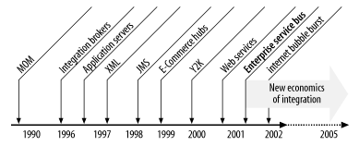
Figura 4.9: Línea temporal con la evolución hacia el ESB.

Arquitectura de un ESB.
Para este caso práctico tomaremos la implementación de un ESB desarrollado por un equipo de sistemas de una institución financiera local. El mismo nació como parte de un proyecto de renovación de canales, para lo cual se debía contar con un mecanismo de integración de aplicaciones que permitiera consumir servicios de diversos sistemas aplicativos existentes, en diversas plataformas, intercambiando mensajería estándar.

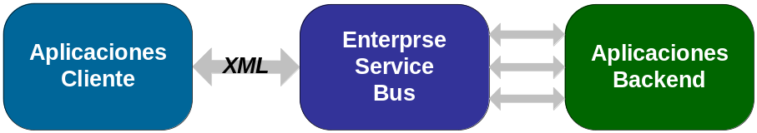
Figura 4.10: Concepción del ESB.

A parir de esto de implementó el ESB que actúa como una capa de abstracción entre los clientes y los proveedores de servicios, utilizando XML tanto para los mensajes de requerimiento (generados por las aplicaciones cliente para el ESB) como los de respuesta (generados por el ESB para las aplicaciones cliente).

A continuación se presenta un diagrama de colaboración que facilita identificar los principales componentes del sistema y sus relaciones.

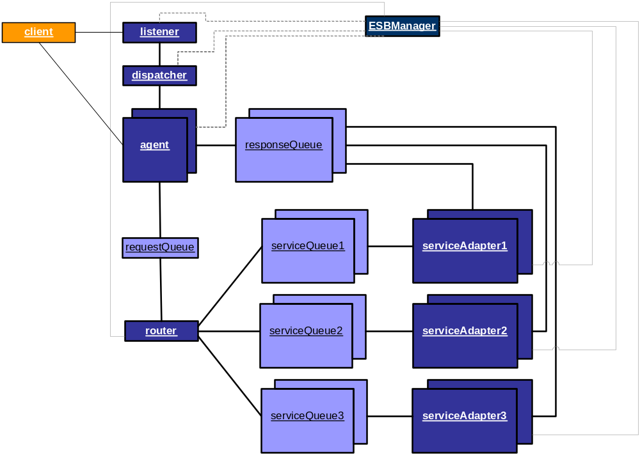
Figura 4.11: Arquitectura del ESB.

A partir del diagrama anterior, se describe el comportamiento del ESB apoyándose en la interacción entre sus componentes:
- Existe un puerto de escucha de los requerimientos atendido por el listener, quien recibe los pedidos de conexión y posteriormente delega la responsabilidad del intercambio de mensajería al dispatcher.
- Este selecciona un agent libre desde su pool de agentes, quien finalmente será el encargado de mantener la conversación con el cliente.
- El agent pone el requerimiento en la cola de request, la cual es consultada por el router.
- El router toma el requerimiento desde la cola de request y de acuerdo al tipo de requerimiento la pone en la cola del service correspondiente.
- Los service adapter leen de las colas de service (cada servicio está asociado a una de estas colas), invocan al proceso correspondiente (quien realiza la tarea solicitada) y por último coloca la respuesta en la cola response del agent original (el mismo que puso el requerimiento en la cola de request).

Algunas consideraciones para comprender mejor la arquitectura:
- El componente ESBManager es el que posee el control de la instancia del ESB, siendo el responsable de iniciar el servicio – mediante la inicialización de todos sus componentes – como de exponer propiedades del sistema vía JMX. JMX (Java Management Extensions) es una tecnología Java que provee de herramientas para administración y monitoreo de aplicaciones.
- Existirá una colección de service adapters de acuerdo a la diversidad de necesidades de integración que existan. Por ejemplo podría existir un service adapter para ejecutar stored procedures vía JDBC, otro para llamar Web Services, otro para llamar programas COBOL de sistemas legacy, etc. En el diagrama se representan 3 pools de service adapters sólo a nivel ilustrativo, ya que pudieran existir más (o también menos), de acuerdo a las diferentes tecnologías del bakcend de servicios.
- Existe una colección por cada tipo de service adapter en función de las necesidades de consumo de servicios de cada tipo. El tamaño de la colección, es decir la cantidad de service adapters de un tipo determinado, es configurable.
- A partir de la cantidad total de service adpaters (que es la suma de todas las colecciones de los distintos tipos) se genera la misma cantidad de agentes. Esto permite que no se encolen requerimientos por indisponibilidad de agentes.

Como lograr un ESB Autónomo.
Para este caso se plantea la consideración de ciertos factores críticos a los cuales se debe considerar en la estrategia de autonomía.
Los factores que se quieren atacar para darle autonomía al ESB están orientados a la disponibilidad y a la performance, a continuación una lista de factores a considerar y las propiedades a estar monitoreando para el seguimiento de cada uno.
- Tiempo de respuesta de los requerimientos de las aplicaciones clientes.
  - Tiempo de respuesta promedio desde el request hasta el response.
  - Tiempo de espera promedio en la request queue.
  - Tiempo de espera promedio de cada service queue.
- Conectividad a los diferentes sistemas de backend proveedores de servicios.
  - Idem a.1, discriminado por cada service adapter.
  - Cantidad de mensajes respondidos por cada service adapter.

En las próximas secciones se indican las consideraciones a tener en cada uno de los componentes macro de la solución para su implementación: Modelos, Sistema en Ejecución y finalmente el Módulo de Autonomía.

Modelos.
Partiendo de las necesidades de autonomía planteadas en la sección anterior se presenta a continuación la definición de los aspectos que debieran incluirse en el modelo. Para esto no se utiliza ningún tipo de lenguaje formal, cuestión que esta fuera de alcance en este ejemplo.

Propiedades a medir
En la tabla que se presenta a continuación se detallan las propiedades y sus valores esperados.

Propiedad | Nombre | Valor Esperado
Tiempo de respuesta promedio desde el request hasta el response. | avgResponseTime | Menor a 10 s.
Tiempo de espera promedio en la request queue. | avgReqQTime | Menor a 30 ms.
Tiempo de espera promedio de cada service queue. | avgServQTime[] | Menor a 30 ms.
Tiempo de respuesta promedio discriminado por cada service adapter. | avgServRespTime[] | Menor a 30 ms.
Cantidad de mensajes respondidos por cada service adapter en las últimas 2 horas. | msgServResp[] | Más de 10.
Hora del sistema | time | n/a
Tabla 4.1: Caso Práctico - Propiedades a Medir.
La última propiedad (time) no responde a necesidades directas de monitoreo, pero – como se verá más delante – es necesaria para implementar una restricción.

Ponderación de Atributos.
Para este caso se estarán considerando solamente dos atributos, disponibilidad y performance. Los mismos estarán ponderados con un 60% y un 40% respectivamente. Esta ponderación responde a que se privilegia la disponibilidad respecto a la performance, pero la brecha no es grande, ya que hay una fuerte relación entre estos atributos (la disponibilidad sin duda se ve afectada por una baja performance).

Estrategias.
A continuación se presenta una tabla con las estrategias de recuperación para las propiedades antes enunciadas. Hay que subrayar que aunque sólo se declaran 4 estrategias, se están cubriendo todas las propiedades, ya que algunas atacan más de una propiedad que se encuentre desviada (puntualmente las estategias #3 y #4).

Estrategia | Propiedades que Corrige | Curso de Acción | Impacto en Atributos
Estrategia | Propiedades que Corrige | Curso de Acción | Disp. | Perf.
#1 | avgResponseTime | - Reiniciar ESBManager. | Alto | Alto
#2 | avgReqQTime | - Reiniciar Router. | Medio | Alto
#3 | avgServQTime[]  avgServRespTime[] | - Instanciar nuevo service adpater del tipo afectado.  - Instanciar nuevo agent. | Bajo | Bajo
#4 | avgServRespTime[]  msgServResp[] | - Reiniciar service adapter. | Medio | Medio
Tabla 4.2: Caso Práctico - Estrategias.

Restricciones.
Existe una única restricción: no se puede reiniciar el servicio entre las 15:00 y 15:30 horas. Esto obedece a que es un horario crítico para la operatoria de canales, dado que se da el cambio de fecha de negocio. Esto lleva a que en el caso de verse afectada la propiedad avgResponseTime el sistema de autonomía quede sin una estrategia de recuperación.

Sistema en Ejecución.
El sistema en ejecución tiene la característica de poder presentar información para monitoreo y administración vía JMX. Esta capacidad hace fácilmente integrable al mismo con el módulo de autonomía. A su vez se podrían extender sus capacidades de monitoreo y administración fácilmente, según las necesidades.
Actualmente el sistema expone todos los valores estadísticos citados en la sección “Propiedades a medir”, como así también posee la capacidad de reiniciarse completamente, reiniciar un componente en particular o instanciar un nuevo componente. Esta capacidad de instanciación obviamente solamente aplica a aquellos componentes múltiples: agent y service adapter.

Módulo de Autonomía.
Para el módulo de autonomía tendremos en consideración los ajustes a realizar para interactuar con los modelos y el sistema en ejecución. Para este caso de ejemplo no propondremos una mejor técnica en cuanto a la representación de modelos, aunque si sabemos que se deberá adaptar la el intérprete a la interfaz modelo.
Por el lado del sistema en ejecución los puntos de contacto son las interfaces de valoresReales y accion. Como ya se ha mencionado el sistema expone sus propiedades vía JMX. Esto implica que se pueden monitorear valores (interfaz de valoresReales) como operar sobre estos mismos (interfaz accion). JMX permite crear MBeans, en dónde cada método termina siendo un atributo (getters) o una operación (setters). A partir de esto podríamos resumir en que:
atributo MBean → interfaz valoresReales.
operación MBean → interfaz de accion.

Conclusiones del caso práctico.
En el caso práctico que se ha presentado sirve para ejemplificar las tareas que se deberían considerar para aplicar el enfoque propuesto, estas son:
- Definición de requisitos de autonomía.
  - Asegurar tiempo de respuesta de los requerimientos de las aplicaciones cliente.
  - Asegurar la conectividad a los diferentes sistemas proveedores de servicios.
- Especificación del contenido de los modelos para soportar los requisitos de autonomía:
  - Propiedades a medir.
  - Ponderación de atributos.
  - Estrategias.
  - Restricciones.
- Identificación de los puntos de interacción del sistema destino en función de las propiedades a medir y las estrategias a adoptar.
- Identificación de los ajustes a realizar en el módulo de autonomía para poder interactuar con los modelos y el sistema destino.

Es importante destacar que para la realización de estas actividades se contaba con:
- un conocimiento previo del sistema destino.
- la capacidad de modificar al mismo la información de propiedades monitoreadas y la ejecución de acciones en tiempo de ejecución.
Esto último no fue necesario ya que el sistema se ajustaba a las propiedades a monitorear y estrategias definidas en el modelo. Ahora bien, si esto no fuera así se asume que la definición de requisitos así como la construcción del modelo serían dos aspectos condicionados. Existiría una fuerte iteración entre el punto a, b y c para lograr establecer la viabilidad de los modelos en función de los puntos de interacción con el sistema destino, lo cual finalmente podría estar condicionando la estrategia.

La secuencia de pasos tomada – más estas últimas observaciones – se podrían tomar como una aproximación a un método para la implementación de capacidades de autonomía a un sistema dado a partir del enfoque propuesto. Este se ilustra a continuación.

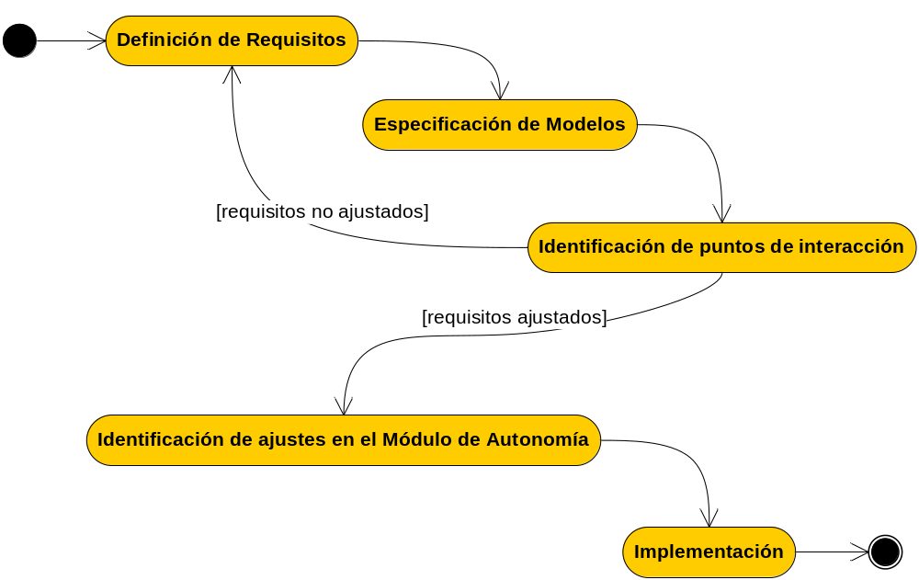
Figura 4.12: Método de implementación de autonomía.

Un punto importante a destacar es que ante una situación determinada (cuando hay un desvío en la propiedad avgResponseTime y la propiedad time está entre las 15:00 y las 15:30), por una restricción en el modelo el módulo de autonomía no podría aplicar ninguna estrategia de recuperación. Esta situación claramente refuerza el concepto de citado en este mismo trabajo respecto a un enfoque de “autonomía parcial”, donde el módulo de autonomía interactuaría por el usuario ante situaciones que no puede resolver.

Conclusiones.
En esta sección se buscará resaltar algunas cuestiones que se fueron cubriendo a lo largo del trabajo, así como identificar algunos aspectos a profundizar para poder lograr una solución de autonomía madura.
Antes que nada hay que destacar que el enfoque planteado en este trabajo no es totalmente original, parte de una tarea de investigación, en la búsqueda de comprender el estado del arte de los sistemas autónomos, reconociendo a partir de esto los mejores aspectos de cada una de las distintas propuestas vigentes. Durante esta tarea se fueron encontrando puntos de contacto en lo que respecta a la motivación (complejidad del software) y la adopción de mecanismos externos para otorgar autonomía a los sistemas. Estos fueron adoptados y profundizados
Al inicio del trabajo se ha definido el concepto de sistemas autónomos como “todos aquellos sistemas que puedan adaptarse dinámicamente al entorno, ayudando así a asegurar la estabilidad y productividad de sí mismos, sin depender para esta tarea de la intervención de un usuario administrador”. Luego de profundizar algunos aspectos nos hemos encontrado con que es necesario pensar en un enfoque híbrido (autonomías parciales), donde el administrador podría estar interactuando para resolver cuestiones que el módulo de autonomía no pueda resolver. Desde una perspectiva estricta podría asegurarse que esto ocurre solamente cuando el modelo esta incompleto, pero debemos asumir que esto puede ocurrir. Es consecuencia de pensar no sólo en la solución a la problemática, sino en su implementación.
Este tipo de enfoque no se enfrenta con las cuestiones identificadas como necesidades que se presentan en estos días en el mundo de IT: reducir el TCO, acotar el incremento de la complejidad de los desarrollos, alcanzar estándares elevados en atributos de calidad. Gran parte de las tareas rutinarias que desarrollan los administradores podrán derivarse a los sistemas con capacidad de autonomía, sin trasladar innecesariamente estas cuestiones a desarrollos más complejos (externalizando los mecanismos de autonomía). Ambos aspectos ayudan a bajar el TCO, mientras que el último no agrega complejidad a los desarrollos. La adopción de modelos donde se incluyen los atributos de calidad implicaría que la estrategia a tomar estaría fuertemente orientada a cumplir con las necesidades planteadas para los mismos.
Tomando lo citado en los dos últimos párrafos debe destacarse que cualquier estrategia de otorgar capacidades de autonomía a un sistema debiera partir de del planteo de fases, iteraciones que entreguen de forma incremental mayor grado de autonomía.
Se debe destacar un aspecto crucial, el cual en gran medida termina reforzando el enfoque de sistemas autónomos basados en mecanismos externalizados y modelos. Durante el desarrollo de la inmensa mayoría de los sistemas se hacen presunciones y supuestos, se asumen comportamientos del sistema de aspectos que claramente estarán ocurriendo cuando el mismo se encuentre ejecutándose: errores del sistema, cambios de entorno (variación de recursos), cambios en las preferencias de los usuarios. Es entendible que estas presunciones sigan ocurriendo, pero se debe reconocer que las mismas existen (en el mejor de los casos, puede ocurrir que algunas cuestiones – principalmente las vinculadas con la variación de recursos – ni siquiera sean contempladas en el desarrollo). El reconocimiento de la existencia de las mismas debiera ser el disparador para adoptar iniciativas de autonomía, que acerquen los sistemas al “mundo real”, en donde deben brindar servicio.
Si tomamos este último ítem – brindar servicio – debe destacarse que el módulo de autonomía debiera ser una pieza de software de muy fácil administración y alta disponibilidad, la cual debe permitir estar ajustando los modelos de acuerdo a las necesidades de usuarios finales y administradores. Esto ha sido reflejado en la arquitectura propuesta con la capacidad de no necesitar estar reiniciando el módulo de autonomía para que tome los posibles cambios en el modelo. Los cambios en cualquiera de los modelos son tomados en tiempo de ejecución a medida que son realizados.
En el patrón de arquitectura propuesta se hace continua referencia a que el módulo de autonomía acciona sobre las propiedades del sistema destino. Ahora bien, se podría pensar que el término propiedades se refiere únicamente a aquellos atributos que se encuentran en los conectores. Trazando una analogía entre un modelo de arquitectura (integrado por componentes y conectores), con un grafo (integrado por nodos y arcos), así estaría acotándose a las propiedades a valores residentes en los arcos. Si así fuera, la autonomía del sistema sólo estaría enfocada a atender el comportamiento del mismo, ya que finalmente en los conectores se exponen las propiedades visibles de los componentes. Sin embargo podríamos considerar que una propiedad podría responder a la existencia de un determinado componente, de este modo podría estar aplicándose un enfoque más amplio, donde las capacidades de autonomía no sólo responden al comportamiento del sistema sino también a su configuración o despliegue.

A continuación se citan aspectos orientados a profundizar el enfoque de autonomía propuesto, identificando cuestiones a desarrollar para mejorar el mismo:
- Autonomías parciales, enfoque híbrido: claramente este punto, en dónde el módulo de autonomía no es el único que toma decisiones y acciones correctivas sobre el sistema debiera profundizarse. Principalmente en lo que hace a capacidades de integración con consolas para administración de sistemas y la utilización de bases de conocimiento. La integración de bases de conocimiento a la solución de autonomía permiten ampliar las fuentes de toma de decisión.
- Estandarización de modelos: la representación de los distintos modelos necesarios para la implementación de una solución de autonomía debiera considerarse como una cuestión central. Debiera ahondarse en la posibilidad de estandarizar los mismos, simplificando así la solución de autonomía. Simplificando porque no sería necesario que para cada proyecto que busque brindar capacidades de autonomía a un sistema determinado se deban ajustar las interfaces del intérprete. Resuelto esto la mayor consideración al momento de implementar debiera limitarse a resolver la interacción con el sistema destino.
- Modelos dinámicos: el enfoque presentado trata a los modelos como elementos estáticos, desde la perspectiva que los mismos son creados y modificados por los administradores del sistema. Tal vez debiera pensarse en modelos más complejos, los cuales permitan acortar la brecha con los usuarios finales. Otro aspecto a considerar es que ciertos aspectos de los modelos debieran poder cruzarse, permitiendo que atributos del modelo de arquitectura jueguen contra el modelo de restricciones. Un ejemplo sería que los valores esperados de ciertas propiedades del sistema varíen en función de restricciones o condiciones.
Esta lista no debiera tomarse como definitiva, sino como un punto de partida para trazar nuevas líneas de trabajo en función de la mejora del enfoque.

Bibliografía.

- “Diccionario de la Lengua Española” 22a Edición, Real Academia Española (http://www.rae.es/).
- "Model-based Adaptation for Self-Healing Systems," David Garlan, y Bradley Schmerl, ACM SIGSOFT Workshop on Self-Healing Systems (WOSS'02), Noviembre 2002.
- “Software, Heal Thyself!”, David Garlan, UML 2002 - The Unified Modeling Language : 5th International Conference, Dresden, Germany, Septiembre/Octubre 2002.
- “Making Self-Adaptation an Engineering Reality”, Shang-Wen Cheng, David Garlan, Bradley Schmerl, School of Computer Science - Carnegie Mellon University.
- http://www.cs.cmu.edu/~able/rainbow/, Architecture-based Adaptation of Complex Systems.
- “Elements of the self-healing system problem space”, Philip Koopman, Workshop on Architecting Dependable Systems (WADS03), Mayo 2003.
- “Autonomic Computing: IBM’s Perspective on the State of Information Technology”, P. Horn, IBM Corporation, Octubre 2001.
- “An architectural blueprint for autonomic computing” (Third Edition), Autonomic Computing White Paper, IBM Corporation, Junio 2005.
- "Applications of Model-based Management", Microsoft Corporation, Abril 2005.
- “System Definition Model Overview” , Microsoft Corporation, Abril 2004.
- “Health Modeling: A Key Step to DSI-Enabled Applications” Microsoft Corporation, Abril 2005.
- “Predictive Self-Healing in the Solaris 10 Operation System”, Sun Microsystems, Junio de 2004.
- “Conscientious Software: Part One of a Conversation with Sun Microsystems Laboratories' Ron Goldman”, entrevista de Janice J. Heiss publicada en Sun Developer Network, Marzo 2006.
- “Design Patterns: Elements of Reusable Object-Oriented Software”, Erich Gamma, Richard Helm, Ralph Johnson, and John Vlissides, Addison-Wesley Professional Computing Series, 1995.
- “Enterprise Service Bus”, Dave Chappell, O'Reilly, 2004.
- “An Introduction to Software Architecture”, David Garlan y Mary Shaw, School of Computer Science Carnegie Mellon University, Enero de 1994.

IT son las siglas en inglés de Tecnologías de la Información.

